Príloha č. 7 - Príručka pre užívateľov ITMS portálu

1. Spustenie ITMS portálu a prihlásenie sa na ITMS portál

Spustenie aplikácie

Verejná časť aplikácie ITMS II Portál sa spúšťa zadaním webovej adresy https://www.itms.sk v internetovom prehliadači a následným stlačením klávesu Enter.

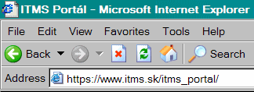

Požiadavky aplikácie:
Aplikáciu je možné spustiť s ľubovoľným internetovým prehliadačom, ale aplikácia je optimalizovaná pre internetový prehliadač Microsoft Internet Explorer 7.0.
Pre korektný beh verejnej časti aplikácie ITMS II Portál je potrebné mať nainštalovaný minimálne Adobe Flash Player 9 a vyšší.
Je potrebné nainštalovať bezpečnostný certifikát NBÚ SR. Postup inštalácie certifikátu je popísaný v kapitole Bezpečnostný certifikát.

Pokiaľ sú splnené vyššie uvedené parametre a webová adresa aplikácie je zadaná korektne a internetové pripojenie je funkčné, zobrazí sa stránka – Prihlásenie sa do aplikácie.

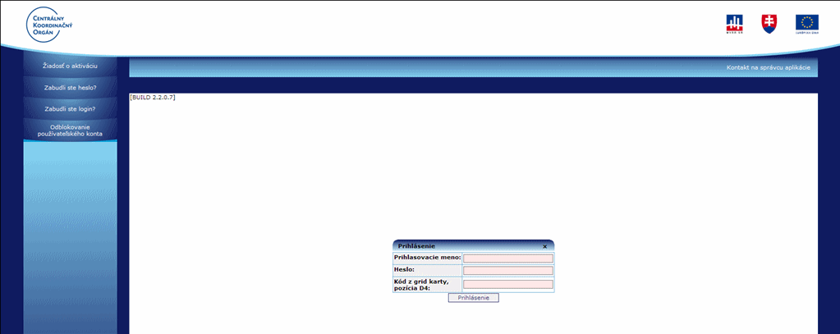

V prípade, že užívateľ nemá nainštalovaný Adobe Flash Player 9 a vyšší, systém ho na to upozorní hlásením:
"Pre korektnú činnosť aplikácie ITMS Portál je nevyhnutné, aby bol na počítači nainštalovaný program Adobe Flash Player verzia 9.0.124.0 alebo vyššia.
Program Adobe Flash Player je možné stiahnuť na adrese: http://www.adobe.com/shockwave/download/download.cgi?P1_Prod_Version=ShockwaveFlash.
Stiahnutie a používanie programu Adobe Flash Player je bezplatné."

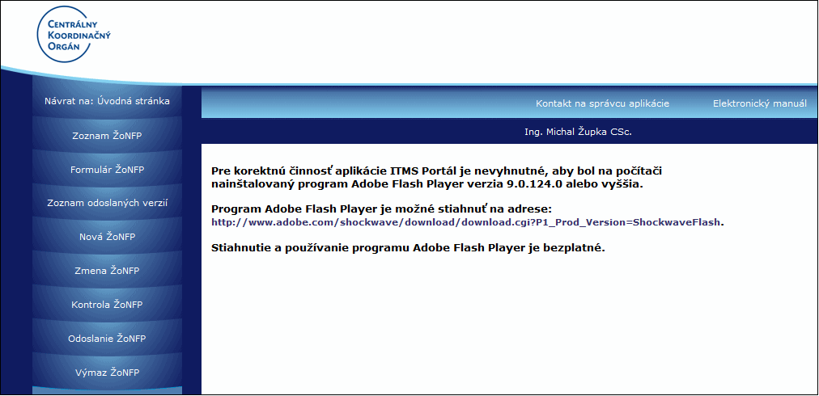

Kliknutím na odkaz sa užívateľ dostane na stránku, odkiaľ je možné stiahnuť Adobe Flash Player potrebný pre prácu s formulármi.

1.02 Prihlásenie

Pre prácu s aplikáciou ITMS II Portál musí byť používateľ prihlásený do systému. Funkcia prihlásenia zabezpečuje prístup do aplikácie pre používateľa, ktorý má vytvorené aktívne užívateľské konto.

- Ak používateľ chce využívať aplikáciu, musí mať aktivované užívateľské konto (Žiadosť o aktiváciu užívateľského konta).

Menu činností na úvodnej prihlasovacej stránke aplikácie:
Žiadosť o aktiváciu - presmerovanie na Žiadosť o aktiváciu užívateľského konta pre užívateľov, ktorí nemajú aktívne užívateľské konto
Zabudli ste heslo? - postup pre užívateľov pri zabudnutí prístupového hesla do aplikácie
Zabudli ste login? - postup pre užívateľov, ktorí zabudli svoje prihlasovacie meno pre prístup do aplikácie
Odblokovanie používateľského konta - postup pre užívateľov, ktorí majú zablokované konto a nemôžu sa prihlásiť do aplikácie

Postup ako sa prihlásiť do aplikácie:
Nevyhnutnou podmienkou prihlásenia je:
- aktívne užívateľké konto a
- vygenerovaná a platná grid karta

Pre prihlásenie používateľ musí zadať:

Prihlasovacie meno
Heslo
Kód z grid karty

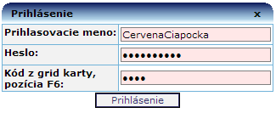

Po stlačení tlačidla Prihlásenie aplikácia skontroluje všetky tri zadané údaje. Ak sú všetky tri zadané údaje platné, aplikácia zaeviduje používateľa a umožní mu pracovať s aplikáciou v rozsahu jemu pridelených prístupových práv.

Ak zadané prihlasovacie údaje nie sú správne, tak je používateľ o tomto informovaný v hornej časti okna a je mu poskytnutá ďalšia možnosť pre prihlásenie.

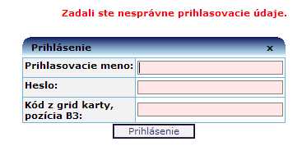

Pozor: Z bezpečnostných dôvodov je počet zadaní nekorektných hesiel obmedzený. Po prekročení maximálneho počtu opakovaní prihlásení je konto zablokované.

Zabudli ste heslo?

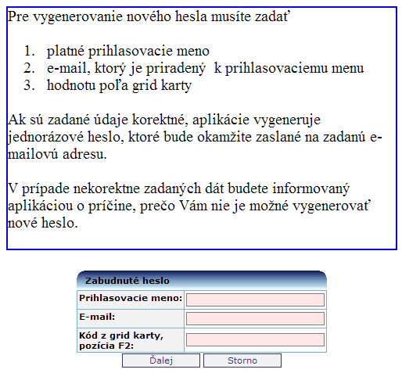

Návrat na úvodnú prihlasovaciu stránku je možný cez tlačidlo Storno.

Zabudli ste login?

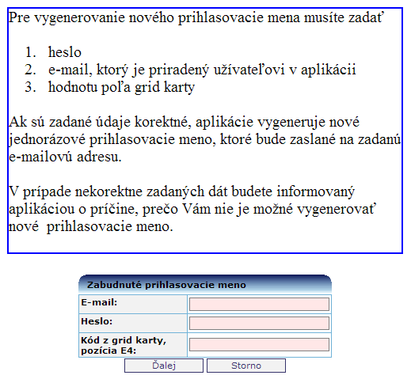

Návrat na úvodnú prihlasovaciu stránku je možný cez tlačidlo Storno.

Odblokovanie používateľského konta

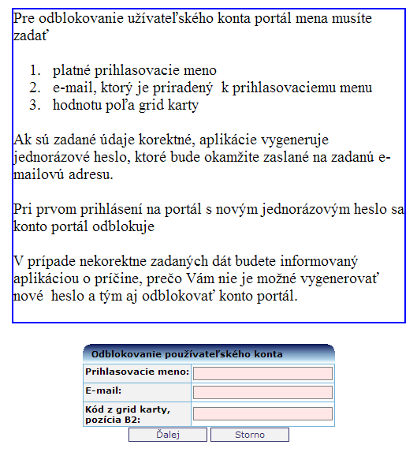

Platnosť hesla
Aby sa dodržali podmienky bezpečnej práce s aplikáciou, je platnosť hesla používateľa časovo obmedzená. Maximálna dĺžka platnosti hesla je určená správcom aplikácie a je súčasťou bezpečnostných nastavení aplikácie. Po uplynutí doby platnosti je heslo neplatné. O skončení platnosti hesla používateľa je používateľ informovaný dostatočnú dobu pred skončením platnosti hesla.
Používateľ má možnosť zmeniť heslo kedykoľvek v úlohe Zmena hesla. Postup zmeny hesla je popísaný v kapitole Zmena hesla.

Používateľ sa môže prihlásiť do aplikácie aj s heslom, ktoré už expirovalo (prvé prihlásenie). Po prihlásení sa do aplikácie s expirovaným heslom je používateľ aplikáciou nútený heslo hneď zmeniť.

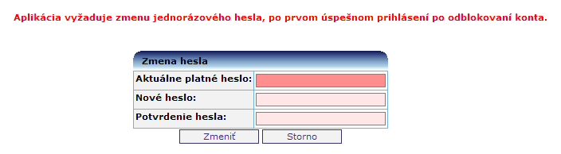

Po úspešnom prihlásení sa do aplikácie sa zobrazí úvodná obrazovka verejnej časti aplikácie ITMS II Portál.

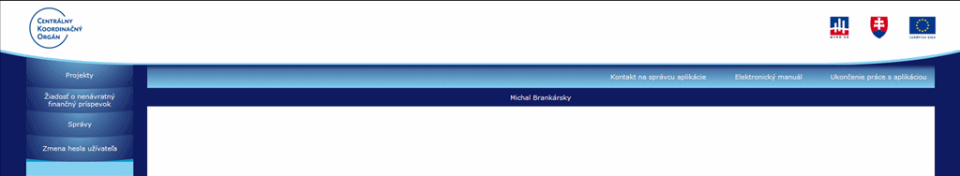

V strednej časti okna aplikácie je zobrazené meno a priezvisko používateľa, pod ktorým je registrovaný v evidencii aplikácie (meno a priezvisko používateľa bolo zadané v Žiadosti o aktiváciu užívateľského konta).

1.03 Ukončenie práce s aplikáciou

Funkcia zabezpečí korektné ukončenie práce s aplikáciou. Po kliknutí na položku Ukončenie práce s aplikáciou, ktorá sa nachádza v pravom hornom rohu okna aplikácie (položka je prístupná stále počas práce s aplikáciou).

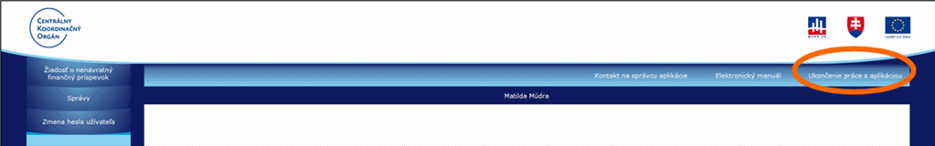

Po kliknutí na položku Ukončenie práce s aplikáciou si aplikácia vyžiada potvrdenie ukončenia otázkou:
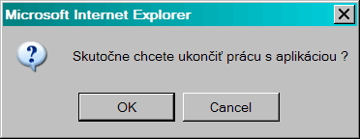

Po potvrdení rozhodnutia skončiť prácu s aplikáciou kliknutím na tlačidlo OK alebo stlačením klávesy ENTER sa zobrazí prihlasovacia obrazovka aplikácie.

Ak používateľ nechce ukončiť prácu s aplikáciou, tak musí:
- kliknúť na tlačidlo Cancel (Storno) - text závisí od jazykovej mutácie prehliadača.
- alebo sa presunúť kurzorovými šípkami doprava resp. doľava, alebo klávesou Tabulátor na tlačidlo Cancel a stlačiť klávesu Enter
- alebo kliknúť myšou na ikonu s krížikom, ktorá sa nachádza v pravom hornom rohu okna obrazovky s otázkou

Po každej z týchto operácií sa okno s otázkou zatvorí a aplikácia sa vráti do stavu pred kliknutím na položku Ukončenie práce s aplikáciou.

Ukončenie pri nečinnosti
Ak aplikácia zaznamená dlhšiu nečinnosť, odhlási užívateľa bez uloženia dát a objaví sa obrazovka:

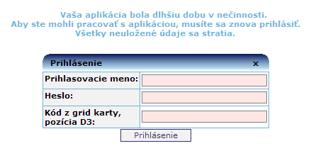

1.04 Zmena hesla používateľa

Funkcia zabezpečuje zmenu hesla používateľa. Používateľ môže svoje heslo zmeniť kedykoľvek bez obmedzenia, nemusí čakať, až kým ho na zmenu hesla vyzve aplikácia kvôli vypršaniu platnosti hesla.

Aby užívateľ mohol zmeniť heslo musí zadať:
- aktuálne platné heslo
- nové heslo
- potvrdenie nového hesla

Ako je pri zadávaní hesla bežné, heslá nie sú zobrazované v čitateľnej podobe.

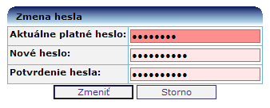

Po stlačení tlačidla Zmeniť aplikácia vykoná kontrolu, či pri zadávaní nového hesla a potvrdení nového hesla nedošlo k preklepu a či nové heslo zodpovedá aktuálnym bezpečnostným nastaveniam.

- Doporučenie: Z bezpečnostných dôvodov by heslo malo obsahovať minimálne 8 znakov, v ktorých budú obsiahnuté veľké a malé písmená, číslice. Zvýšenie bezpečnosti hesla sa dosiahne tiež vložením aspoň jedného špeciálneho znaku do hesla (napr.: #, %, $, &, atď.). Heslo by nemalo obsahovať meno, priezvisko alebo prihlasovacie meno užívateľa. Ako prevencia pred zbytočnými komplikáciami v súvislosti s prihlasovaním sa do aplikácie, či odblokovavaním systému po viacnásobnom zlom zadaní hesla, je vhodné si heslo poznamenať a odložiť na bezpečné miesto.

V prípade, že nové heslo nevyhovuje bezpečnostným nastaveniam, je používateľ o chybe informovaný v hornej časti okna.

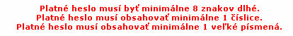

Po stlačení tlačidla Storno sa zavrie obrazovka Zmena hesla a pôvodné heslo zostáva naďalej v platnosti.

Opakovanie rovnakého hesla

Možnosť opakovania toho istého hesla užívateľa je definované v bezpečnostných nastaveniach aplikácie.
Vo všeobecnosti, pri vyžiadanej zmene hesla je potrebné zadať heslo odlišné od predchádzajúceho použitého hesla.

1.05 Grid karta

- Aby sa používateľ mohol prihlásiť do verejnej časti aplikácie ITMS II Portál a pracovať v nej, musí mať platnú grid kartu.

Grid karta pre verejnú časť aplikácie ITMS II Portál je tabuľka, ktorá má sedem riadkov (1 až 7) a sedem stĺpcov (A a G). V každej bunke tabuľky je uvedené štvormiestne číslo.

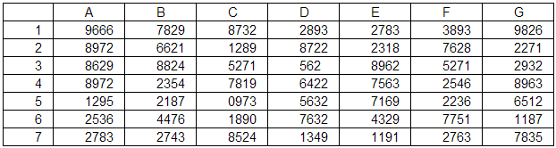

Vo verejnej časti aplikácie ITMS II Portál sa grid karta používa na autentifikáciu užívateľa. Pre prihlásenie do aplikácie je potrebné zadať:

- prihlasovacie meno
- heslo
- kód grid karty

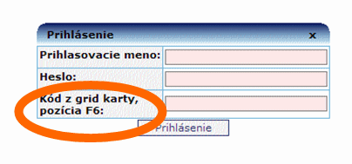

Kód grid karty je číslo v políčku tabuľky, ktorého súradnice – pozícia sú náhodne generované aplikáciou. Súradnice resp. pozícia sa uvádza označením stĺpca a riadku.
V priloženom príklade grid karty je napríklad kód na pozícii F6 = 7751. Toto číslo je potrebne vpísať do poľa Kód z grid karty.

Grid karta nie je časovo obmedzená. Pri strate grid karty je potrebné požiadať o vygenerovanie novej grid karty.

1.06 Úvodná obrazovka

Úvodná obrazovka je stránka, ktorá sa zobrazí užívateľovi po prihlásení sa do verejnej časti aplikácie ITMS II Portál.

Popis jednotlivých častí úvodnej obrazovky:

Logo CKO - logo Centrálneho koordinačného orgánu
Logo MVRR SR - logo Ministerstva výstavby a regionálneho rozvoja Slovenskej republiky
Logo SR - štátny znak Slovenskej republiky
Logo EÚ - znak Európskej únie

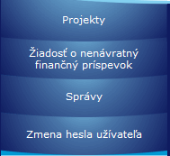

Nasledujúce položky sú spoločné pre celú aplikáciu a sú vždy zobrazené:

Kontakt na správcu aplikácie - usmernenie o možnosti kontaktovať správcu aplikácie

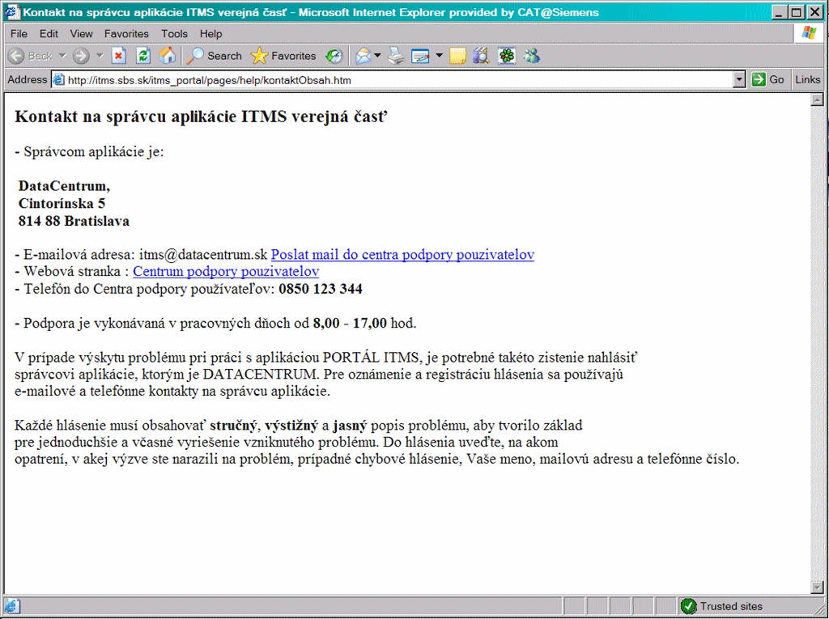

Elektronický manuál - príručka pre užívateľov aplikácie

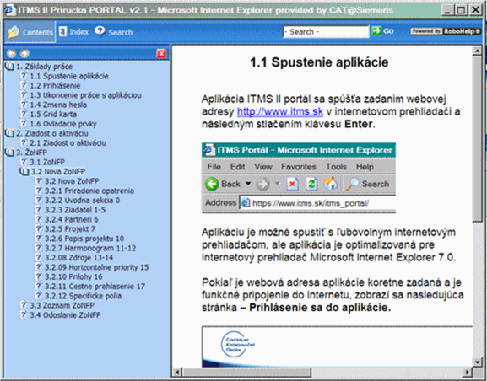

Ukončenie práce s aplikáciou - korektný spôsob ukončenia práce s aplikáciou, odhlásenie užívateľa

Meno Priezvisko - identifikácia prihláseného užívateľa

1.07 Spoločné ovládacie prvky

- Povinný údaj

- Povinné pole

- Nepovinné pole

- Ďalej, pokračovanie na nasledujúcu obrazovku

- Storno, zrušenie činnosti bez uloženia údajov a návrat na predchádzajúcu obrazovku

- Uložiť, uloženie údajov

- Hodnoty z číselníka alebo zo zoznamu

- Výber položky číselníka

- Výber hodnoty z intervalu hodnôt

- Výber dátumu

- Checkbox

- Pridať záznam

- Vymazať záznam

- Nasledujúca strana zoznamu

- Predchádzajúca strana zoznamu

- Zadanie reťazca pre filtrovanie položiek v zoznamoch

- Zadanie kódu pre filtrovanie položiek v zoznamoch

- Načítať, použitie zadaných parametrov pre filtrovanie a ich zobrazenie v zozname

- OK, označená položka zvolená a použitá, zobrazenie sa prepne do formulára

- Zruš, stornovanie výberu položky, žiadna položka nie je vybraná, zobrazenie sa prepne do formulára

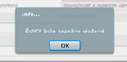- Modálne okno

- Choď na stránku, navigácia na konkrétnu stránku v zozname položiek

- Počet záznamov na stránku, voľba počtu zobrazených položiek zoznamu na stránke (10, 20, 30, 50)

1.08 Elektronický manuál

Pre užívateľov verejnej časti aplikácie ITMS II Portál je prístupná príručka - Elektronický manuál.

Prístup je cez odkaz v navigačnej časti obrazovky:

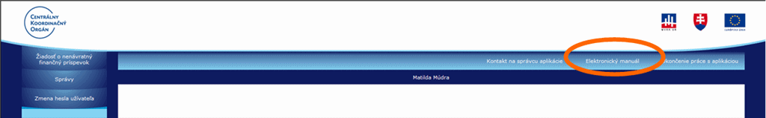

Po kliknutí na odkaz sa užívateľovi zobrazí príručka v elektronickej forme s členením podľa kapitol.

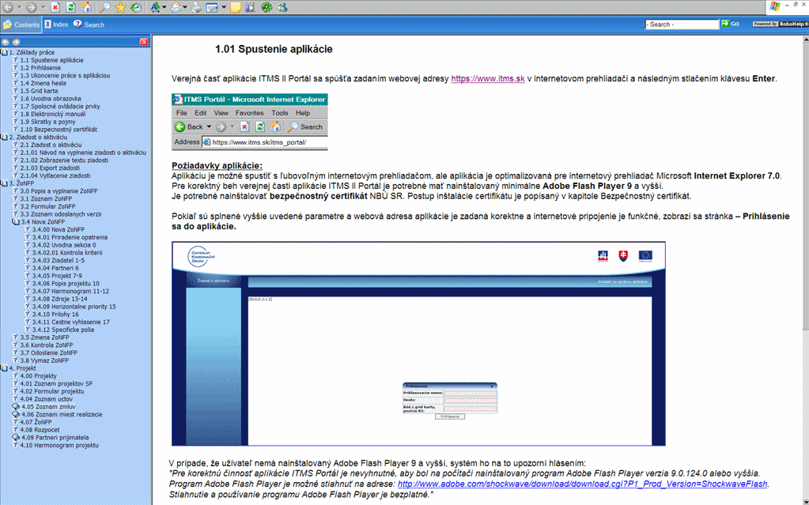

1.09 Skratky a pojmy
Vysvetlenie skratiek a pojmov použitých vo verejnej časti aplikácie ITMS II Portál a aj v elektronickom manuáli.

Core - neverejná časť aplikácie ITMS II
HKO - hodnoty kritérií oprávnenosti
ITMS - informačno-technologický monitorovací systém
NACE - kód podľa štatistickej klasifikácie ekonomických činností (ŠKEČ)
NFP - nenávratný finančný príspevok
NUTS - nomenklatúra územných štatistických jednotiek
PO - programovacie / programové obdobie
Portál - verejná časť aplikácie ITMS II
Projekt - vznikne po zazmluvnení ŽoNFP
PŠ - programová štruktúra (operačný program, prioritná os, opatrenie). Opatrenie je najnižšia úroveň programovej štruktúry v ITMS. Zahŕňa všetky operačné ciele v rámci danej prioritnej osi. Opatrenie 1.1 Integrovaná ochrana a racionálne využívanie vôd zahŕňa Operačný cieľ 1.1 Zásobovanie obyvateľstva pitnou vodou z verejných vodovodov, Operačný cieľ 1.2 Odvádzanie a čistenie komunálnych odpadových vôd v zmysle záväzkov SR voči EÚ a Operačný cieľ 1.3 Zabezpečenie primeraného sledovania a hodnotenia stavu povrchových vôd a podzemných vôd. Opatrenie 2.1 Ochrana pred povodňami zahŕňa Operačný cieľ 2.1 Preventívne opatrenia na ochranu pred povodňami a Operačný cieľ 2.2 Vybudovanie povodňového varovného a predpovedného systému. Opatrenie 3.1 Ochrana ovzdušia a minimalizácia nepriaznivých vplyvov zmeny klímy zahŕňa Operačný cieľ 3.1 Ochrana ovzdušia a Operačný cieľ 3.2 Minimalizácia nepriaznivých vplyvov zmeny klímy vrátane podpory obnoviteľných zdrojov energie. Opatrenie 4.1 Odpadové hospodárstvo zahŕňa Operačný cieľ 4.1 Podpora aktivít v oblasti separovaného zberu, Operačný cieľ 4.2 Podpora aktivít na zhodnocovanie odpadov, Operačný cieľ 4.3 Nakladanie s nebezpečnými odpadmi spôsobom priaznivým pre životné prostredie. Operačný cieľ 4.4 Riešenie problematiky environmentálnych záťaží vrátane ich odstraňovania a Operačný cieľ 4.5 Uzatváranie a rekultivácia skládok odpadov. Opatrenie 5.1 Ochrana a regenerácia prírodného prostredia a krajiny zahŕňa Operačný cieľ 5.1 Zabezpečenie priaznivého stavu biotopov a druhov prostredníctvom vypracovania a realizácie programov starostlivosti o chránené územia vrátane území NATURA 2000 a programov záchrany pre kriticky ohrozené druhy rastlín, živočíchov a území vrátane realizácie monitoringu druhov a biotopov, Operačný cieľ 5.2 Zlepšenie infraštruktúry ochrany prírody a krajiny prostredníctvom budovania a rozvoja zariadení ochrany prírody a krajiny vrátane zavedenia monitorovacích systémov za účelom plnenia národných a medzinárodných záväzkov a Operačný cieľ 5.3 Zlepšenie informovanosti a environmentálneho povedomia verejnosti, vrátane posilnenia spolupráce a komunikácie so zainteresovanými skupinami.
RO - riadiaci orgán
Sekcia - graficky oddelená, obsahovo a formálne samostatná časť formulára / záložky
ŠF - štrukturálne fondy EÚ
ŽAK - žiadosť o aktiváciu užívateľského konta
Žiadateľ - subjekt, ktorý môže predložiť ŽoNFP
ŽoNFP - žiadosť o nenávratný finančný príspevok

1.10 Bezpečnostný certifikát
Pripojenie na aplikáciu ITMS II Portál je zabezpečené prostredníctvom kódovaného protokolu SSL. Bezpečnostný certifikát, ktorým je autorizovaná bezpečnosť údajov v aplikácii ITMS II Portál, vydala certifikačná autorita KCA NBÚ SR.

Pri spustení aplikácie ITMS II Portál je užívateľ informovaný, že jeho prehliadač zatiaľ nepozná bezpečnostný certifikát od KCA NBU SR, preto je potrebné certifikát nainštalovať.

Odkaz, odkiaľ je možné certifikát stiahnuť:
- hlavná stránka je http://ep.nbusr.sk/kca/ -> Certifikát KCA -> Certifikát KCA2 (následník KCA1) -> Certifikát na stiahnutie (format DER)
- alebo priama linka: http://ep.nbusr.sk/kca/certs/kca2/kcanbusr2_der.cer

Postup pri inštalácii / importe certifikátu:

1. Kliknutím na "View Certificate" dostane užívateľ obrazovku s informáciami:

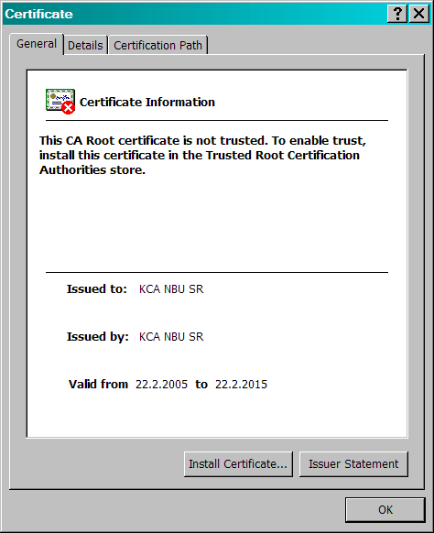

2. Kliknutím na "Install Certificate" sa spustí krátky sprievodca importu:

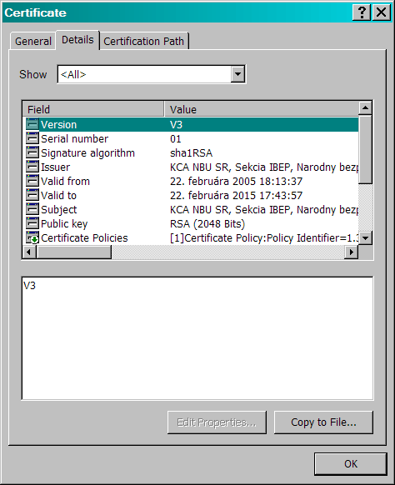

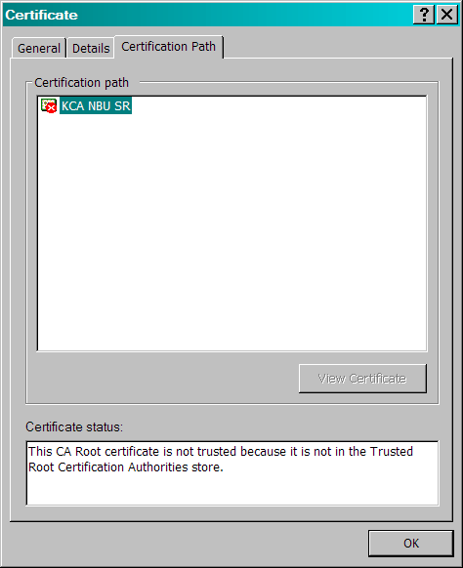

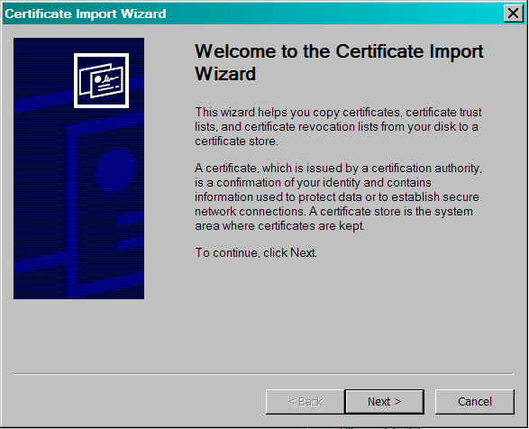

3. Kliknutím na "Next" sa zobrazí ponuka, kam uložiť certifikát:

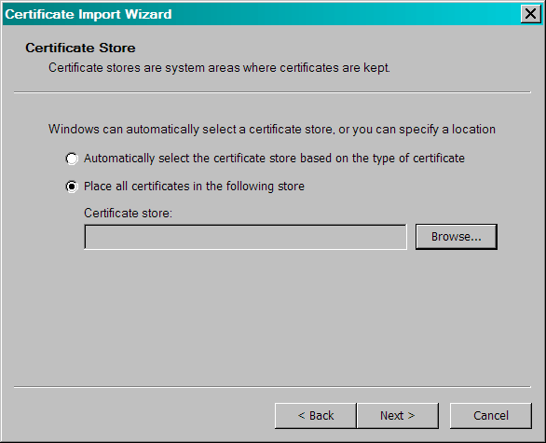

4. Je potrebné zvoliť druhú možnosť "Place all certificates in the following store" a kliknúť na "Browse", kde užívateľ určí úložisko:

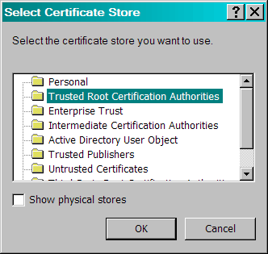

5. Úložisko je "Trusted Root Certification Authorities". Potom je treba kliknúť na "OK" a pokračovať v sprievodcovi pomocou "Next":

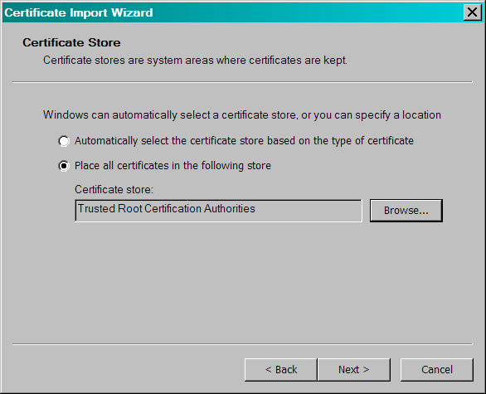

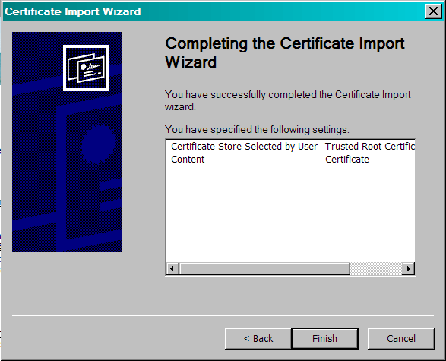

6. Pri ukončení sprievodcu sa zobrazia zvolené nastavenia a je treba kliknúť na "Finish":
7. Systém užívateľa ešte naposledy upovedomí o detailoch importovaného certifikátu a jeho atribútoch:

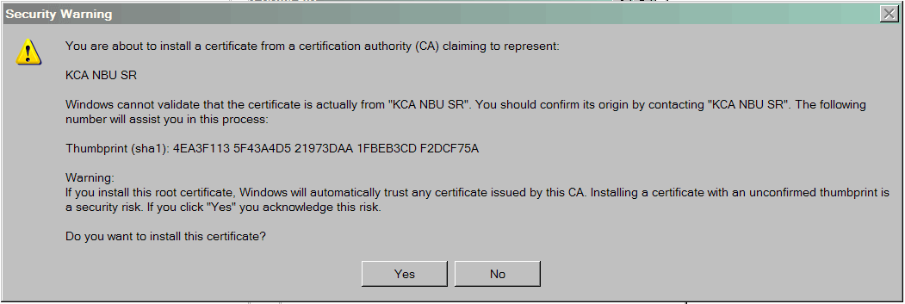

8. Kliknutím na "Yes" dokončíme import bezpečnostného certifikátu, čo aplikácia potvrdí hlásením o úspešnom importe:

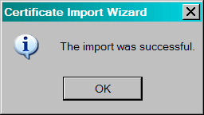

Kliknutím na "OK" sa ukoční postup importu.

9. Následne je vhodné zatvoriť všetky okná a znovu spustiť internetový prehliadač a zadať požadovanú adresu na aplikáciu ITMS II Portál.

2. Získanie prístupu na ITMS portál

2.1 Žiadosť o aktiváciu
Prostredníctvom žiadosti o aktiváciu užívateľského konta získa používateľ prístup do verejnej časti aplikácie ITMS II Portál.
Žiadosť o aktiváciu je možné prostredníctvom verejnej časti aplikácie ITMS II Portál vyplniť a zaslať, prípadne vyexportovať v elektronickej podobe, či vytlačiť v želanom formáte a odoslať poštou.

Postup vytvorenia užívateľského konta je nasledovný:

1. Vyplnenie elektronickej formy Žiadosti o aktiváciu užívateľského konta
2. Odoslanie (elektronicky) Žiadosti na spracovanie (funkciu odoslania žiadosti zabezpečuje tlačidlo Ďalej)
3. Vytlačenie žiadosti (funkciu vytlačenia žiadosti zabezpečuje tlačidlo Tlačiť)
4. Podpísanie žiadosti o aktiváciu - podpis žiadateľa musí byť osvedčený notárom podľa zákona č. 323/1992 Zb., Notárskeho poriadku
5. Doručenie (poštou) žiadosti do Datacentra - Vyplnenú a úradne osvedčenú žiadosť je potrebné zaslať doporučene na adresu:

Datacentrum
Cintorínska 5
814 88 Bratislava

6. Aktivácia resp. zamietnutie aktivácie užívateľského konta pre žiadateľa (vykonáva Datacentrum)
7. Oznámenie o aktivácii užívateľského konta je zasielané elektronicky (e-mailom) na e-mailovú adresu uvedenú v elektronickej forme žiadosti o aktiváciu. Grid karta bude po aktivácii užívateľského konta zaslaná poštou na adresu žiadateľa. Popis práce s Grid kartou sa nachádza nižšie.

Po schválení žiadosti o aktiváciu dostane užívateľ e-mail nasledovného znenia:

Oznámenie

Na základe Vašej žiadosti o aktiváciu užívateľského konta na Portáli ITMS si Vám dovoľujem oznámiť, že na základe kontroly elektronickej a papierovej verzie žiadosti o aktiváciu užívateľského konta dňa "dátum a čas" Vám bolo aktivované užívateľské konto za účelom jeho využívania pri činnostiach a úkonoch spojených s komunikáciou s Poskytovateľom nenávratného finančného príspevku.

Grid kartu užívateľa zasielame poštou na adresu uvedenú vo Vašej žiadosti.

Tento text bol generovaný automaticky.
V prípade potreby, kontaktujte správcu aplikácie ITMS. Kontakt na správcu aplikácie ITMS nájdete na www.itms.sk

- Upozornenie: V prípade nedodržania vyššie spomínaného postupu bude Žiadosť o aktiváciu užívateľského konta do ITMS II Portál zamietnutá. Oznámenie o zamietnutí spolu s dôvodmi jej zamietnutia je užívateľovi zaslané na uvedenú e-mailovú adresu, a zároveň zaslané poštou na korešpondenčnú adresu žiadateľa.
- V prípade zamietnutia Žiadosti o aktiváciu užívateľského konta do ITMS II Portál je možné sa opäť zaregistrovať odoslaním Žiadosti o aktiváciu užívateľského konta doporučene do DataCentra.

Po kliknutí na činnosť Žiadosť o aktiváciu v hornej ľavej časti obrazovky sa zobrazí formulár a upozornenie na Návod na vyplnenie žiadosti o aktiváciu.

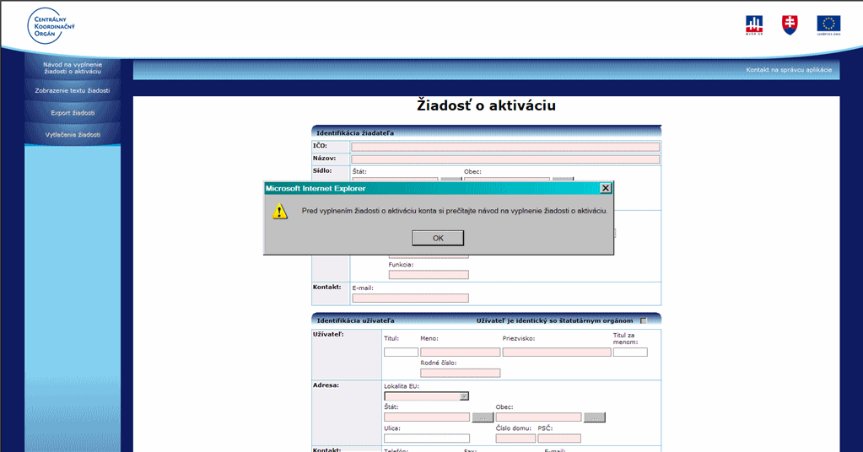

Po kliknutí na tlačidlo OK sa automaticky otvorí Návod na vyplnenie žiadosti o aktiváciu v modálnom okne.

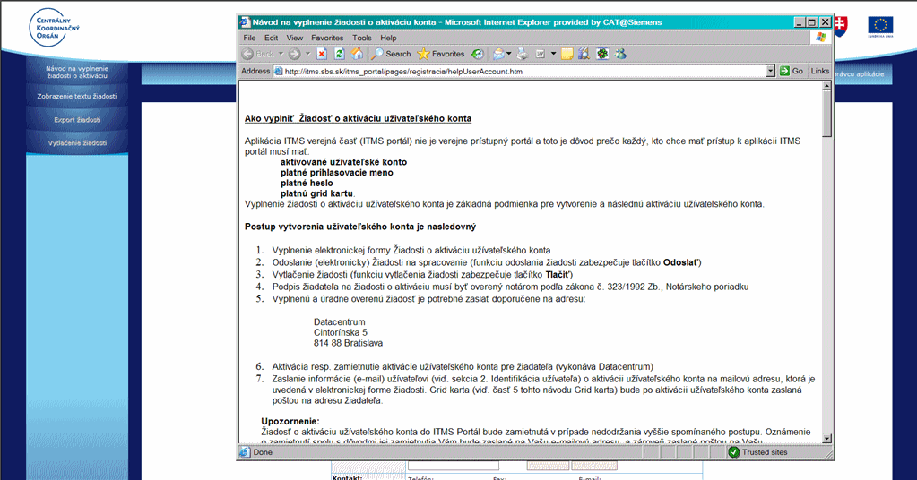

Návod na vyplnenie ŽAK je možné mať otvorený počas vypĺňania formulára Žiadosti o aktiváciu, alebo je možné sa k nemu kedykoľvek vrátiť, a to kliknutím na príslušný odkaz v hornej ľavej časti menu činností.

V časti Žiadosť o aktiváciu v menu sú pre užívateľa prístupné tieto položky:
Návod na vyplnenie žiadosti o aktiváciu
Zobrazenie textu žiadosti
Export žiadosti
Vytlačenie žiadosti

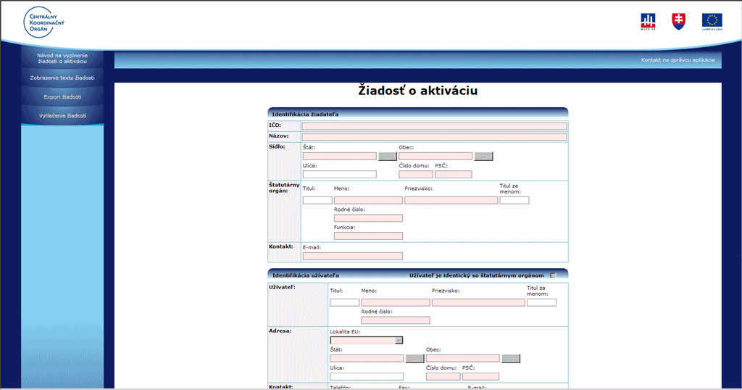

2.1.01 Návod na vyplnenie žiadosti o aktiváciu
Verejná časť aplikácie ITMS II (ITMS II Portál) je prístupná pre každého prihláseného užívateľa, ktorý má:
aktivované užívateľské konto
platné prihlasovacie meno
platné heslo
platnú grid kartu.

Vyplnenie žiadosti o aktiváciu užívateľského konta je základná podmienka pre vytvorenie a následnú aktiváciu užívateľského konta.

Spôsob vyplnenia elektronickej formy Žiadosti o aktiváciu užívateľského konta
Elektronický formulár žiadosti o aktiváciu užívateľského konta obsahuje dva druhy položiek:

Povinné položky
- povinné položky sú podfarbené ružovou farbou. Povinné polia žiadosti musia byť bezpodmienečne korektne vyplnené pred odoslaním žiadosti na spracovanie. V opačnom prípade nebude žiadosť odoslaná. Ak sa žiadateľ pokúsi odoslať žiadosť s nevyplnenými alebo nekorektne vyplnenými položkami, aplikácia vypíše užívateľovi v hornej časti okna zoznam položiek, ktoré sú nesprávne vyplnené aj s popisom chyby.

Nepovinné položky
- do nepovinných položiek sa vypĺňajú doplňujúce informácie, ktoré nie sú nevyhnutne potrebné pre aktiváciu užívateľského konta.

Žiadosť je rozdelená na 4 sekcie:
1. Identifikácia žiadateľa
2. Identifikácia užívateľa systému ITMS II Portál
3. Prihlasovacie údaje
4. Tlačidlá

1. Identifikácia žiadateľa

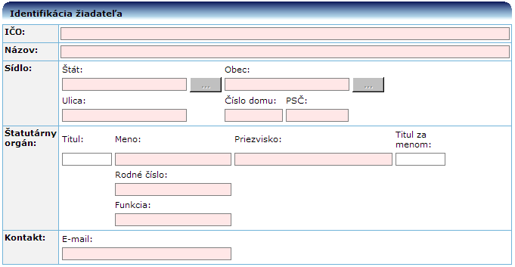

Sekcia Identifikácia žiadateľa obsahuje položky na identifikáciu žiadateľa (organizácie) a jej štatutárneho orgánu.

Popis položiek sekcie Identifikácia žiadateľa:

IČO - uviesť identifikačné číslo organizácie žiadateľa, v mene ktorej žiada žiadateľ o vytvorenie a aktiváciu užívateľského konta. IČO sa zadáva vyplnením priamo do položky IČO.
Po zobrazení Žiadosti o aktiváciu užívateľského konta je aktívna len prvá položka formulára žiadosti – IČO.
Po zadaní hodnoty IČO, je potrebné pre ďalšie pokračovanie stlačiť tlačidlo Ďalej, ktoré sa nachádza v spodnej časti formulára žiadosti.
Po stlačení tlačidla Ďalej sa zneaktívni položka IČO a vykoná sa kontrola správnosti zadaného IČO.
Ak je zadané IČO korektné, tak na základe hodnoty IČO sa zistí, či organizácia (žiadateľ) so zadaným IČOm už je evidovaná v systéme ITMS. Sú možné nasledovné možnosti:
I. Ak v systéme ITMS II je evidovaný práve jeden žiadateľ (organizácia) so zadaným IČOm, tak sa evidované údaje tohto žiadateľa (organizácie) prenesú na obrazovku do položiek sekcie Identifikácia žiadateľa (časti Názov a Sídlo).
II. Ak je v systéme evidovaných viac žiadateľov (organizácií) so zadaným IČOm, tak sa užívateľovi ponúkne na výber zoznam všetkých evidovaných žiadateľov (organizácií) so zadaným IČOm. Po výbere žiadateľa (organizácie) zo zoznamu sa evidované údaje tohto žiadateľa (organizácie) prenesú na obrazovku do položiek sekcie Identifikácia žiadateľa (časti Názov a Sídlo).
III. Ak nie je v systéme ITMS evidovaný ani jeden žiadateľ (organizácia) so zadaným IČOm, tak aplikácia zobrazí otázku, či je zadané IČO korektné. Ak je odpoveď na otázku o správne zadanom IČO kladná, tak sa na obrazovke pre zadanie nového žiadateľa (organizácie) zaktívnia položky v sekciách:
1. Identifikácia žiadateľa
2. Identifikácia užívateľa
3. Prihlasovacie údaje užívateľa
- IČO je možné zmeniť po zápornej odpovedi na otázku o korektnosti.
Názov - napísať názov žiadateľa (názov organizácie). položka je aktívna, len ak nie je žiadateľ (organizácia) so zadaným IČO ešte evidovaný v systéme ITMS
Sídlo - adresa sídla žiadateľa, položky časti Sídlo sú aktívne, ak ešte žiadateľ (organizácia) so zadaným IČOm nie je v systéme ITMS II Portál ešte evidovaný.
Štát - výber z ponuky štátov. Obsah ponuky štátov je závislý na hodnote výberu Lokalita EU. Ak je vybraná Lokalita EU Domáci (SK), tak položka Štát je automaticky nastavená na Slovenská republika a položka je neaktívna
Obec - vloženie názvu obce. Obce Slovenskej republiky sa zadávajú výberom z ponuky obcí SR. Pri výbere obcí môže užívateľ využiť filter vyhľadávania obci, do ktorého zapíše počiatočné písmena obce a stlačí tlačidlo Vyhľadať. Ukáže sa mu zoznam obcí, ktoré spĺňajú zadaný filter. Po označení obce a stlačením tlačidla Výber sa názov obce prenesie do poľa Obec na formulári žiadosti. Viď obrázok:

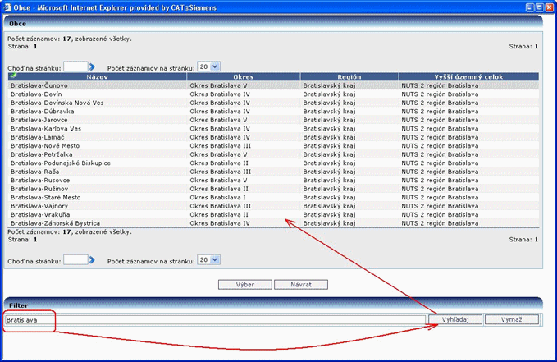

Ulica - vloženie názvu ulice. V prípade, že Obec nemá ulicu, napíšte tu opäť názov obce.
Číslo domu - vloženie čísla domu
PSČ - vloženie PSČ (aj s medzerou: XXX XX)
Štatutárny orgán - údaje o štatutárnom orgáne žiadateľa, položky sú aktívne vždy, ak je zadané správne IČO
Titul - titul štatutárneho orgánu žiadateľa (organizácie)
Meno - meno štatutárneho orgánu žiadateľa (organizácie)
Priezvisko - priezvisko štatutárneho orgánu žiadateľa (organizácie)
Titul za menom - titul za menom štatutárneho orgánu žiadateľa (organizácie)
Rodné číslo - rodné číslo štatutárneho orgánu žiadateľa (organizácie)
Funkcia - funkcia štatutárneho orgánu žiadateľa (organizácie)
E-mail - e-mail štatutárneho orgánu žiadateľa (organizácie)
Kontakt - kontaktné údaje
E-mail - e-mailová adresa pre komunikáciu

2. Identifikácia užívateľa

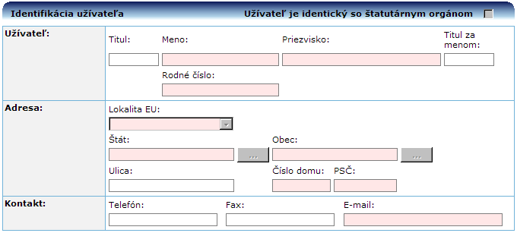

Identifikácia obsahuje položky na identifikáciu samotného užívateľa aplikácie ITMS II Portál.

Popis položiek sekcie Identifikácia užívateľa:

Užívateľ:
Titul - titul užívateľa
Meno - meno užívateľa
Priezvisko - priezvisko užívateľa
Titul za menom - titul za menom užívateľa
Rodné číslo - rodné číslo užívateľa
Adresa:
Lokalita EU - výber z ponuky, na základe vybranej hodnoty z ponuky je definovaný spôsob zadávania adresy sídla žiadateľa. Hodnota z číselníka musí byť vybraná ako prvá aby sa umožnilo zadanie ďalších položiek.
Štát - výber z ponuky štátov. Obsah ponuky štátov je závislý na hodnote výberu Lokalita EU. Ak je vybraná Lokalita EU Domáci (SK), tak položka Štát je automaticky nastavená na Slovenská republika a položka je neaktívna
Obec - vloženie názvu obce. Obce Slovenskej republiky sa zadávajú výberom z ponuky obcí SR. Pri výbere obcí môže užívateľ využiť filter vyhľadávania obci, do ktorého zapíše počiatočné písmena obce a stlačí tlačidlo Vyhľadať. Ukáže sa zoznam obcí, ktoré spĺňajú zadaný filter. Po označení obce a stlačením tlačidla Výber sa názov obce prenesie do poľa Obec na formulári žiadosti.
Ulica - vloženie názvu ulice. V prípade, že Obec nemá ulicu, napíšte tu opäť názov obce.
Číslo domu - vloženie čísla domu
PSČ - vloženie PSČ (aj s medzerou: XXX XX)
Kontakt:
Telefón - telefónne číslo užívateľa
Fax - telefónne číslo faxu užívateľa
E-mail - e-mailová adresa užívateľa aplikácie ITMS II Portál. Užívateľ bude informovaný o aktivácii konta zaslaním e-mailu na tu uvedenú e-mailovú adresu.
- Obsah všetkých položiek sekcií 1. Identifikácia žiadateľa a 2. Identifikácia užívateľa je potrebné zadať pravdivo. Obsah týchto polí je kontrolovaný a v prípade zadania nepravdivých údajov nebude užívateľské konto aktivované.

3. Prihlasovacie údaje

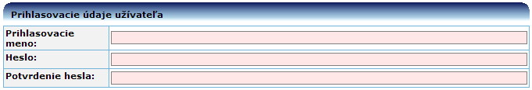

Sekcia obsahuje položky definujúce prihlasovacie údaje budúceho užívateľa.

Prihlasovacie meno - zadáva sa reťazec, ktorý je potrebný zadať pri prihlásení sa do aplikácie. Prihlasovacie meno slúži na identifikáciu používateľa v aplikácii. Ako prihlasovacie meno môže byť zadaný ľubovoľný text bez medzier, nesmie obsahovať práve jednu bodku. Napr. "povo2Kar" alebo "DDT..DDT" sú platné prihlasovacie mená, ale "Peter.pavol" nie je platné prihlasovacie meno.
- Aby ste mohli pracovať s aplikáciou ITMS II Portál musíte poznať Vaše prihlasovacie meno.
Heslo - zadáva sa text - heslo pre prihlásenie do aplikácie. Heslo aplikácie musí spĺňať bezpečnostné nastavenia aplikácie. Bezpečnostné nastavenia určujú, aké podmienky musí spĺňať heslo, aby bolo aplikácou akceptované.
Aktuálne bezpečnostné nastavenia hesla sú:
minimálna dĺžka hesla je 8 znakov
minimálny počet veľkých písmen je 1 znak
minimálny počet číslic je 1 znak
platnosť hesla 120 dní
Bezpečnostné nastavenia zabraňujú zadať užívateľom jednoduché heslá, ktoré sú ľahko zistiteľné (napr. 123456).
- Aby ste mohli pracovať s aplikáciou ITMS Verejná časť musíte poznať Vaše heslo.
Potvrdenie hesla - vzhľadom na to, že heslo sa pri zadávaní nezobrazuje, táto položka slúži na overenie, či žiadateľ nespravil preklep pri zadávaní hesla, či zadal skutočne to heslo, ktoré zadať chcel. Pri potvrdení hesla je nevyhnutné zadať ten istý reťazec znakov ako pri zadávaní hesla. V opačnom prípade bude používateľ vyzvaný aplikáciou na opakované zadanie Potvrdenia hesla.

4. Tlačidlá

Ďalej - po zadaní IČO žiadateľa (organizácie) je potrebné stlačiť tlačidlo Ďalej, po stlačení sa vykoná syntaktická kontrola zadaného IČO.
V prípade, ak zadané IČO nevyhovuje pravidlám pre IČO, tak je užívateľ o tejto skutočnosti informovaný a má možnosť hodnotu IČO opraviť.
Ak zadaná hodnota IČO vyhovuje pravidlám pre tvorbu IČO, tak sú možné nasledujúce prípady:
1. Žiadateľ (organizácia) so zadaným IČO nie je ešte evidovaný v ITMS. Užívateľ musí zadať základné údaje o žiadateľovi (organizácii) v sekcii Identifikácia žiadateľa.
2. Práve jeden žiadateľ (organizácia) so zadaným IČO je evidovaný v ITMS. Identifikačné údaje žiadateľa (organizácie) sa prenesú do položiek sekcie Identifikácia žiadateľa.
3. V systéme ITMS je evidovaných viac žiadateľov (organizácií) so zadaným IČO. Užívateľovi sa ponúkne na výber zoznam všetkých evidovaných žiadateľov (organizácií) so zadaným IČO. Po výbere žiadateľa (organizácie) zo zoznamu, sa identifikačné údaje vybraného žiadateľa (organizácie) prenesú do položiek sekcie Identifikácia žiadateľa.
Po kontrole IČO sa tlačidlo Ďalej zmení na Odoslať.

Odoslať - po stlačení tlačidla sa vykonajú nasledujúce činnosti:
1) kontrola vyplnenia povinných položiek žiadosti o aktiváciu konta
2) kontrola hesla, či zadané heslo vyhovuje aktuálne nastaveným bezpečnostným nastaveniam
3) kontrola povinných položiek, či sú vyplnené všetky povinné položky.
O všetkých chybách je užívateľ informovaný v hornej časti okna, podľa priloženého obrázku:

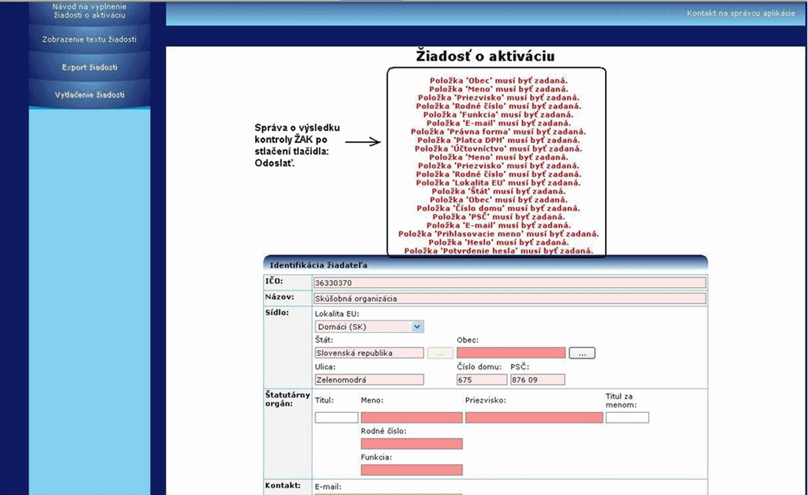

V prípade, že kontroly nezistia žiadne chyby vo vyplnení žiadosti o aktiváciu užívateľského konta, odošle sa žiadosť na spracovanie: Odoslanie môže byť úspešné alebo neúspešné. O stave odoslania je užívateľ informovaný oznamom v hornej časti žiadosti.
- V prípade úspešného odoslania žiadosti nie je možné meniť obsah žiadosti.
- Po úspešnom odoslaní žiadosti je potrebné žiadosť vytlačiť alebo vyexportovať.
Koniec - ukončí činnosť a vráti sa na prihlasovaciu obrazovku aplikácie
Tlačiť - vytlačí odoslanú žiadosť, tlačidlo Tlačiť sa zaktivuje až po úspešnom odoslaní.
Export - vyexportuje obsah žiadosti v pdf formáte. Tlačidlo Export sa zaktivuje až po úspešnom odoslaní.

5. Grid karta
Grid karta je potrebná pre získanie kódu, ktorý je nevyhnutný pre úspešné prihlásenie sa do aplikácie ITMS II Portál.
Grid karta je tabuľka, ktorá má 7 riadkov (1 až 7) a sedem stĺpcov (A a G). V každej bunke tabuľky je uvedené štvormiestne číslo - kód grid karty.
Vo verejnej časti aplikácie ITMS II Portál sa grid karta používa na autentifikáciu užívateľa aplikácie. Pre prihlásenie do aplikácie je potrebné zadať:
prihlasovacie meno
heslo
kód grid karty

Kód grid karty je číslo v políčku tabuľky, ktorého súradnice – pozícia sú aplikáciou náhodne generované. Súradnice resp. pozícia sa uvádza označením stĺpca a riadku.

Príklad grid karty:

Napríklad kód na pozícii C5 je 0973.

Grid karta aplikácie ITMS II Portál nie je časovo obmedzená. Pri strate grid karty je potrebné požiadať o zablokovanie stratenej karty a na DataCentrum podať žiadosť o vygenerovanie novej grid karty.

2.1.02 Zobrazenie textu žiadosti
Kliknutím na položku Zobrazenie textu žiadosti sa užívateľovi v novom okne otvorí text žiadosti o aktiváciu vo forme, v akej bude zaslaná na schválenie.

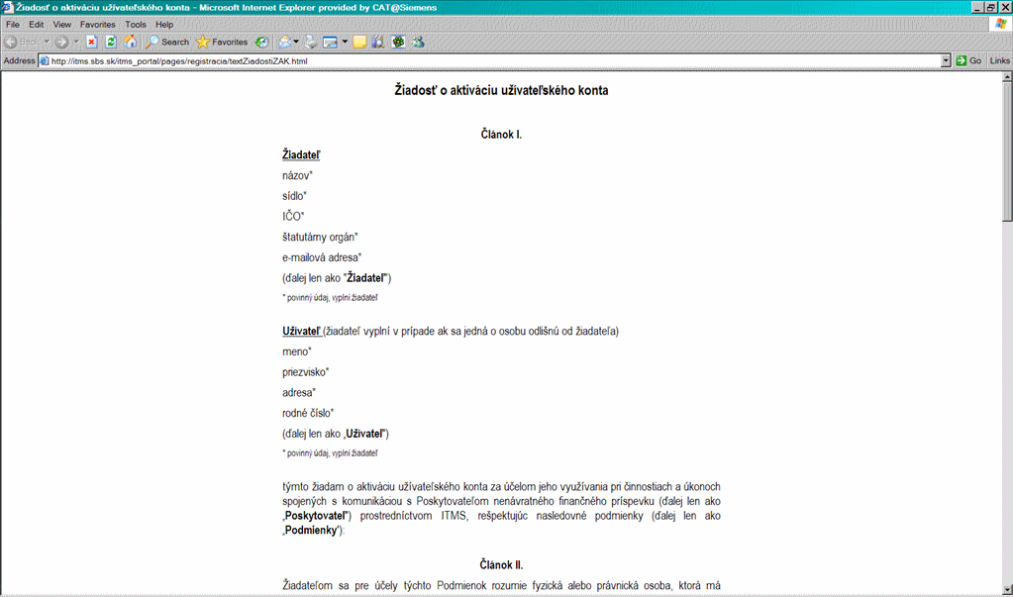

2.1.03 Export žiadosti
Možnosť vyexportovať vyplnenú Žiadosť o aktiváciu v elektronickej podobe vo formáte .pdf.

- Aby bolo možné vyexportovať obsah žiadosti, je potrebné zotrvať v okne Žiadosti o aktiváciu po jej odoslaní!

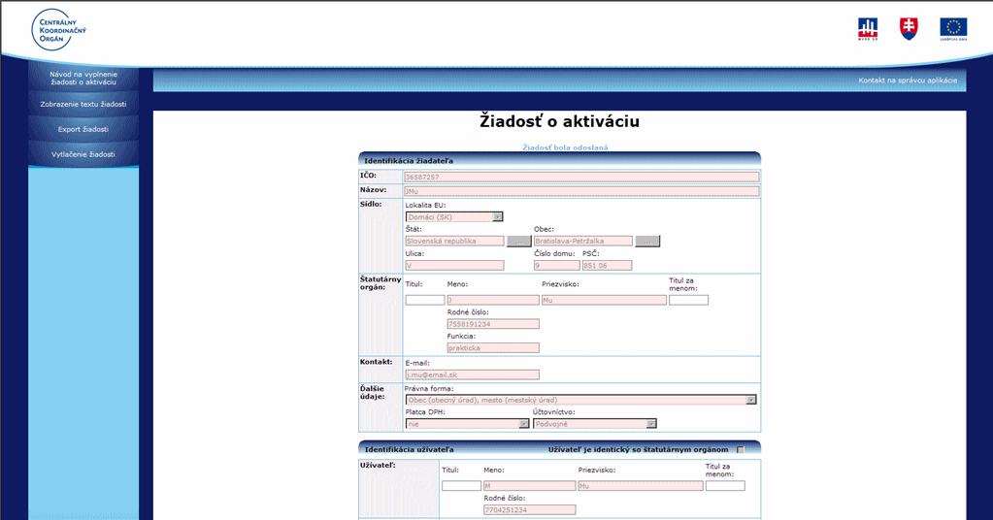

Po úspešnom odoslaní Žiadosti o aktiváciu sa aktivuje položka Export žiadosti. Po kliknutí na ňu dostane užívateľ na výber a môže súbor .pdf otvoriť (Open) alebo uložiť (Save).

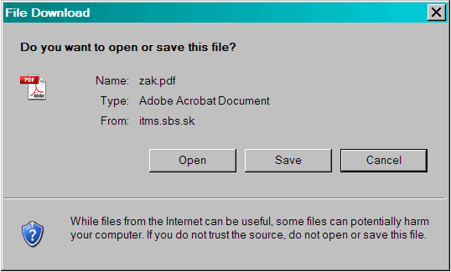

Vyexportovaná Žiadosť o aktiváciu:

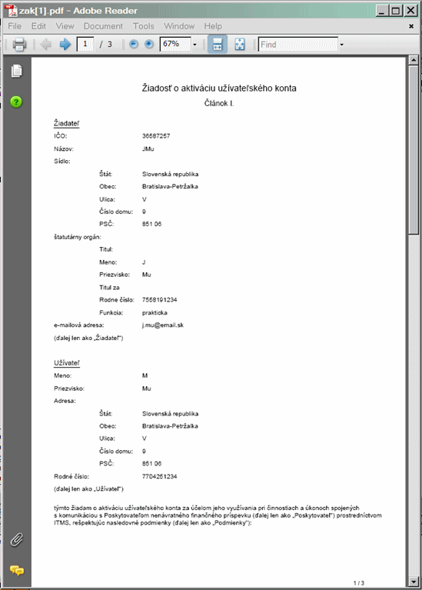

2.1.04 Vytlačenie žiadosti
Možnosť vytlačiť vyplnenú Žiadosť o aktiváciu v žiadanej forme a s vyplnenými údajmi.

- Aby bolo možné vytlačiť žiadosť, je potrebné zotrvať v okne Žiadosti o aktiváciu po jej odoslaní!

Po úspešnom odoslaní Žiadosti o aktiváciu sa aktivuje položka Vytlačenie žiadosti.

Po kliknutí na položku dostane užívateľ možnosť otvoriť (Open) alebo uložiť (Save) Žiadosť o aktiváciu vo formáte .pdf, ktorý je možné vytlačiť.

3. Vypĺňanie žiadosti o NFP na ITMS portáli

3.0 ŽoNFP - popis formulára a spôsob vyplnenia
Žiadosť o nenávratný finančný príspevok (ŽoNFP) musí predložiť každý, kto chce čerpať nenávratný finančný príspevok. Predložená žiadosť je zaevidovaná podľa Koncepcie riadenia fondov a schválená ŽoNFP sa stáva projektom, ktorý je oprávnený čerpať z fondov.

ŽoNFP obsahuje údaje, ktoré sú nevyhnutné pre účely posudzovania ŽoNFP v rámci schvaľovacieho procesu a prípravu návrhu zmluvy o poskytnutí NFP a ktoré sú dôležité pre potreby výkazníctva a monitorovania na centrálnej úrovni prostredníctvom aplikácie ITMS II.

ŽoNFP je tvorená povinnými údajmi a prílohami formuláru žiadosti o NFP.

ŽoNFP má jednotnú štruktúru, aj keď charakter jednotlivých operačných programov, prioritných osí, opatrení, operačných cieľov a požiadavky riadiacich orgánov sú rôzne.
Z tohto dôvodu sa ŽoNFP člení na dve hlavné časti:
- všeobecná časť - štandardná pre všetky riadiace orgány
- špecifická časť - definovaná riadiacim orgánom v závislosti od charakteru a špecifík operačného programu / prioritnej osi, resp. opatrenia / operačného cieľa.

Informácie o termínoch a podmienkach predkladania ŽoNFP nájde žiadateľ na stránkach jednotlivých operačných programov, prípadne na stránkach Centrálneho koordinačného orgánu NSRR. Lepšiu orientáciu je možné získať z materiálov, ktoré pripravili riadiace orgány - programový manuál a príručka pre žiadateľa, ktoré sú k dispozícii na príslušných stránkach.

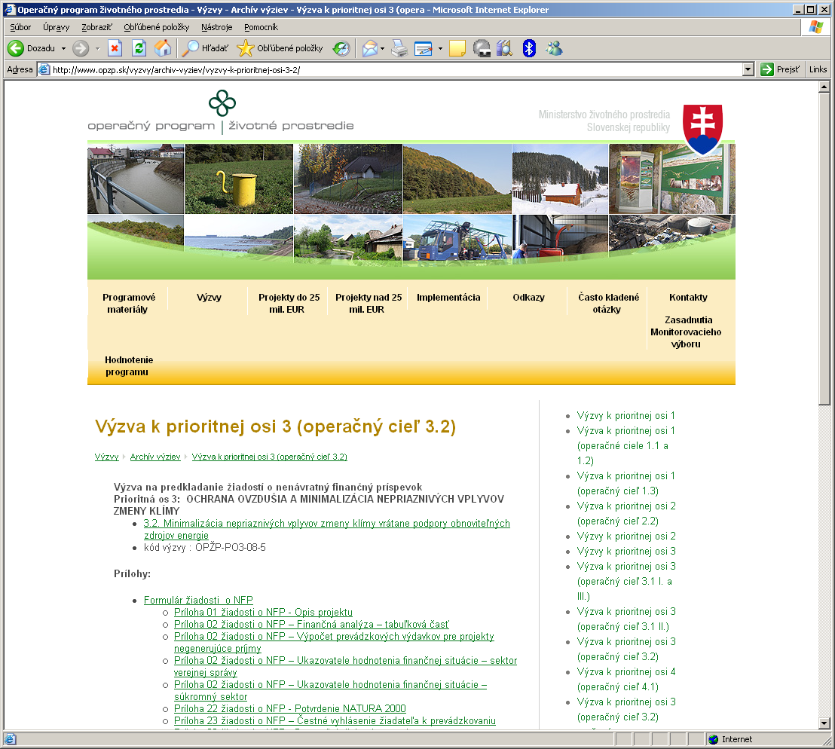

V elektronickom manuáli, ktorý čítate, je podrobnejšie popísaný spôsob vypĺňania formuláru ŽoNFP v kapitolách pod 3.4.00 Nová ŽoNFP.

Zavedenie meny EURO a ŽoNFP
Zmeny na Žiadosti o nenávratný finančný príspevok po dátume zavedenia meny Euro.
1. Po dátume zavedenia meny euro nebude možné vytvoriť ani odoslať ŽoNFP, ktorá je v mene SKK.
2. Všetky ŽoNFP vytvorené po dátume zavedenia meny euro budú jedine v mene euro, teda mena ŽoNFP už nebude závislá na výbere programovej štruktúry.
3. Po dátume zavedenia meny euro pribudne užívateľovi možnosť vytvoriť eurový klon korunovej ŽoNFP. Viac informácii sa nachádza v kapitole Zmena ŽoNFP.
4. Po dátume zavedenia meny euro zostane vzhľad formulára ŽoNFP nezmenený.
5. Na zozname ŽoNFP sa užívateľovi budú zobrazovať názov korunovej ŽoNFP s prefixom "SKK - ".
Ak na korunovej ŽoNFP existuje vytvorený eurový klon, potom sa bude zobrazovať názov ŽoNFP v zložení prefix "SKK - " a zároveň kód ŽoNFP, ktorá vznikla ako eurový klon ku korunovej ŽoNFP a zároveň názov ŽoNFP.
Pri eurovej ŽoNFP sa bude zobrazovať iba názov ŽoNFP.

Žiadatelia a užívatelia
Vo verejnej časti aplikácie ITMS II Portál môže ŽoNFP evidovať fyzická osoba, ktorá v mene žiadateľa podala Žiadosť o aktiváciu konta, bolo jej pridelené užívateľské meno a heslo a bola jej vygenerovaná grid karta. Týmto sa fyzická osoba stane užívateľom verejnej časti aplikácie ITMS II Portál. Užívateľ je priradený práve jednému žiadateľovi, v ktorého mene vytvára a posiela ŽoNFP. Priradenie užívateľa k žiadateľovi je identifikované na základe prihlasovacieho mena užívateľa.
V prípade, že jeden užívateľ má úmysel vytvárať a posielať ŽoNFP pre viacerých žiadateľov, je potrebné požiadať o vytvorenie užívateľského účtu pre každého žiadateľa zvlášť.

Predkladanie a registrácia ŽoNFP
Po odoslaní vyplnenej ŽoNFP z verejnej časti aplikácie ITMS II Portál na riadiaci orgán je ŽoNFP posunutá do ďalšieho administratívneho a hodnotiaceho procesu, pričom najskôr prebieha kontrola formálnej a následne odbornej stránky projektu. (Pri niektorých projektoch prebieha formálna kontrola za účasti žiadateľa priamo pri odovzdávaní projektu.)

Verejná časť aplikácie ITMS II Portál umožňuje žiadateľom vyplnenie formulára ŽoNFP, kontrolu splnenia formálnych kritérií a následné odoslanie ŽoNFP na riadiaci orgán.

Papierová forma ŽoNFP - formulár žiadosti vytlačený z formátu PDF.
Elektronická forma ŽoNFP - formulár žiadosti vo verejnej časti aplikácie ITMS II.

Úvodná obrazovka pre prácu so ŽoNFP:

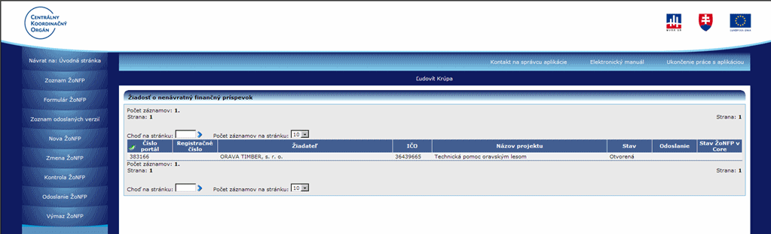

Formulár ŽoNFP a jeho sekcie

Dizajn elektronického formulára je maximálne podobný papierovej predlohe formulára ŽoNFP.

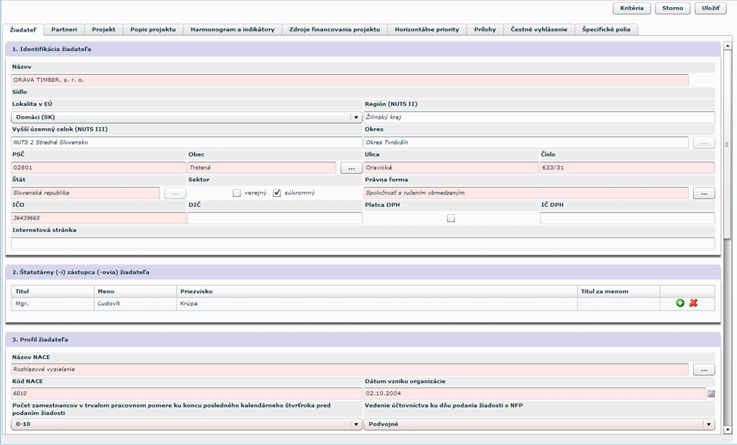

Čísla sekcií pomáhajú orientácii v menu Novej ŽoNFP a v jednotlivých záložkách.

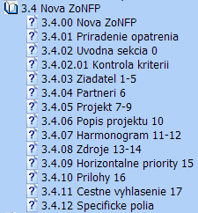
Názov záložky Zoznam sekcií ŽoNFP v záložke _

Žiadateľ 1-5 1. Identifikácia žiadateľa
2. Štatutárny zástupca žiadateľa
3. Profil žiadateľa
4. Identifikácia organizácie v pôsobnosti žiadateľa
vo vzťahu k realizácii projektu vo vzťahu k realizácii projektu
5. Kontaktná osoba pre projekt
Partneri 6 6. Partner žiadateľa – nerelevantné pre Operačný program Životné prostredie (6.1 Identifikácia partnera; 6.2. Štatutárny zástupca partnera; 6.3 Profil partnera)
Projekt 7-9 7. Projekt
8. Miesto realizácie projektu
9. Ciele projektu
Popis projektu 10 10. Stručný popis projektu
Harmonogram (a indikátory) 11-12 11. Časový rámec realizácie projektu
12. Hodnoty merateľných ukazovateľov
Zdroje (financovania projektu) 13-14 13. Rozpočet projektu
14. Zdroje financovania projektu
Horizontálne priority 15 15. Súlad s horizontálnymi prioritami
Prílohy 16 16. Zoznam povinných príloh k žiadosti o NFP
Čestné vyhlásenie 17 17. Čestné vyhlásenie žiadateľa
Špecifické polia Špecifické polia (záložka nemá predlohu vo formulári)

Vypĺňanie formulára ŽoNFP

Pri vypĺňaní formulára ŽoNFP sa používa koncept tzv. "draftov".

Draft je koncept, neúplná verzia ŽoNFP, ktorú môže užívateľ dopĺňať až kým nesplní všetky kritériá a nebude možné odoslať ŽoNFP na riadiaci orgán.
V aplikácii ITMS II portál môže užívateľ v ktoromkoľvek štádiu vypĺňania uložiť už zadané údaje na formulári, a to pomocou tlačidla Uložiť .
- Je odporúčané priebežne ukladať údaje, minimálne po ukončení vkladania údajov v rámci jednej záložky, pred prechodom na druhú záložku.
O úspešnom uložení údajov je užívateľ informovaný na obrazovke.

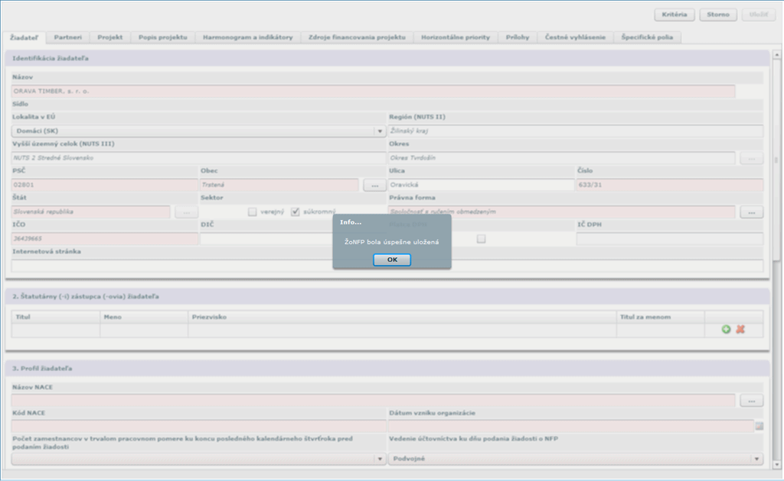

Ak sa systému nepodarí uložiť formulár ŽoNFP, užívateľovi sa zobrazí chybové hlásenie:

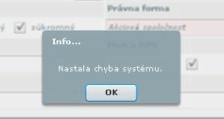

"Nastala neočakávaná systémová chyba. Vaša ŽoNFP nebola uložená.
Odhláste sa prosím z aplikácie a znovu prihláste. Ak sa chyba opäť objaví, kontaktujte prosím správcu aplikácie."

Vypĺňanie sekcií

Každý subjekt, ktorý vytvára novú ŽoNFP musí byť už evidovaný v ITMS, a to buď z predchádzajúceho programovacieho obdobia alebo po schválení Žiadosti o aktiváciu.

Nie každý subjekt, evidovaný v ITMS má evidované všetky údaje pre sekcie 1. - 6.
Existujú subjekty, ktoré sú už dávnejšie evidované v ITMS a majú zaevidované viac údajov ako subjekty, ktoré sú založené na základe Žiadosti o aktiváciu.
Subjekt, ktorý je založený na základe Žiadosti o aktiváciu, nemá evidovaných štatutárnych zástupcov, nemá vyplnené NACE, ktoré má zaevidované v obchodnom registri.

Podobne je možné partnerov žiadateľa zaevidovať alebo vyberať z ponuky.
Partner žiadateľa, ktorý nie je vyberaný z ponuky, nemá evidovaných štatutárnych zástupcov, nemá vyplnené NACE, ktoré má zaevidované v obchodnom registri.

Pri vypĺňaní sekcií 1.- 6. je dôležité, či subjekt (žiadateľ alebo partner) je už evidovaný v ITMS, alebo ešte nebol zaevidovaný v ITMS.
Žiadateľ, ktorý bol vytvorený v evidencii ITMS na základe Žiadosti o aktiváciu bude v ďalšom texte označovaný prívlastkom ZAK.

Podrobnejšie je spôsob vypĺňania formulára ŽoNFP popísaný v podkapitolách kapitoly 3.4 Nová ŽoNFP.

3.1 Zoznam ŽoNFP
Obrazovka zobrazuje zoznam Žiadostí o NFP, ktoré vytvoril prihlásený užívateľ v aplikácii ITMS II portál, vo forme tabuľky.

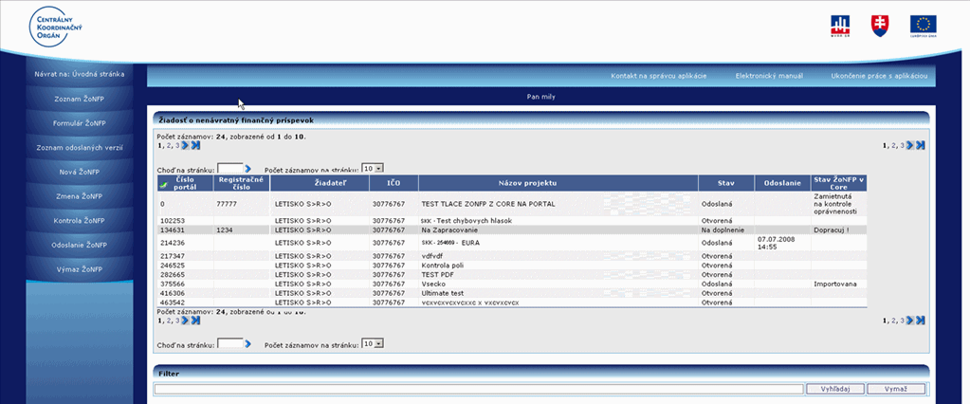

V stĺpcoch sú zobrazené tieto údaje o ŽoNFP:
Číslo portál - 6-miestne číslo, ktoré aplikácia vygeneruje pri prvom uložení draftu ŽoNFP
Registračné číslo - číslo registrácie ŽoNFP, zobrazí sa až po odoslaní a zaregistrovaní ŽoNFP v neverejnej časti aplikácie ITMS II Core
Žiadateľ - názov subjektu žiadateľa
IČO - IČO subjektu žiadateľa
Názov projektu - názov projektu zadaný pri vytváraní ŽoNFP
a) Ak je mena ŽoNFP EUR - Zobrazuje sa len názov ŽoNFP
b) Ak je mena ŽoNFP SKK a zároveň neexituje k danej ŽoNFP eurový klon - Zobrazuje sa mena ŽoNFP a názov ŽoNFP oddelené „ - “
c) Ak je mena ŽoNFP SKK a zároveň exituje k danej ŽoNFP eurový klon - Zobrazuje sa mena ŽoNFP, kód ŽoNFP (kód eurového klonu) a názov ŽoNFP oddelené znakom „ - “
Stav - možné stavy: Otvorená (uložená ako draft), Odoslaná (odoslaná na riadiaci orgán = ITMS II Core), Na doplnenie (vrátená na doplnenie z riadiaceho orgánu, editovateľná)
Odoslanie - dátum a čas odoslania ŽoNFP na riadiaci orgán (ITMS II Core)
Stav ŽoNFP v Core - stav, v ktorom sa odoslaná ŽoNFP nachádza v systéme ITMS II Core. Tu sa budú užívateľovi zobrazovať aktuálne stavy odoslanej ŽoNFP počas procesu posudzovania a schvaľovania na príslušnom riadiacom orgáne.

Triedenie
Triedenie vzostupne alebo zostupne je možné podľa všetkých stĺpcov, a to nastavením kurzora na záhlavie stĺpca (kurzor sa zmení na "ruku"). Kliknutím sa zoznam zotriedi podľa zvoleného stĺpca.
Usporiadané vzostupne - - od menšieho k väčšiemu
Usporiadané zostupne - - od väčšieho k menšiemu

3.2 Formulár ŽoNFP
Aplikácia vygeneruje Žiadosť o nenávratný finančný príspevok vo formáte PDF, ktorú je možné vytlačiť.

Pre ŽoNFP v mene SKK systém vygeneruje PDF v mene SKK.
Pre ŽoNFP v mene EUR systém vygeneruje PDF v mene EUR.

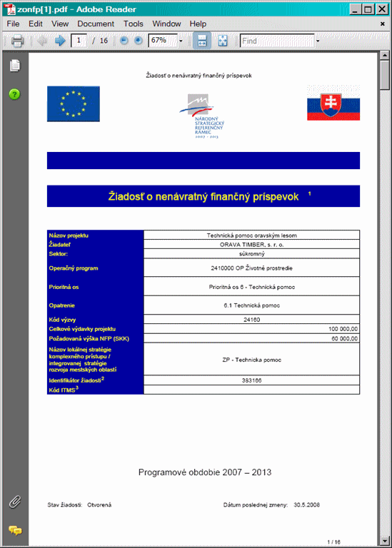
Formát zostavy zodpovedá papierovému formuláru ŽoNFP.

Spôsob zobrazenia formulára ŽoNFP je závislý od stavu ŽoNFP, či už bola odoslaná:

I. Ak ŽoNFP je v stave "Otvorená" alebo "Na doplnenie", tak sa generuje dokument PDF na základe aktuálnych hodnôt databázy, ktorý sa zobrazí ako needitovateľný formulár

II. Ak ŽoNFP je v stave "Odoslaná", tak sa zobrazí pdf-ko, ktoré bolo vygenerované pri posledom odoslaní ŽoNFP do Core

- Poznámka: Pri každom odoslaní ŽoNFP do neverejnej časti aplikácie ITMS II Core sa generuje dokument PDF, ktoré "zakonzervuje" aktuálny stav ŽoNFP v čase jej odoslania.

3.3 Zoznam odoslaných verzií
Zobrazí sa zoznam verzií ŽoNFP, ktoré boli odoslané z verejnej časti aplikácie ITMS II Portál na riadiaci orgán, teda do neverejnej časti aplikácie ITMS II Core.

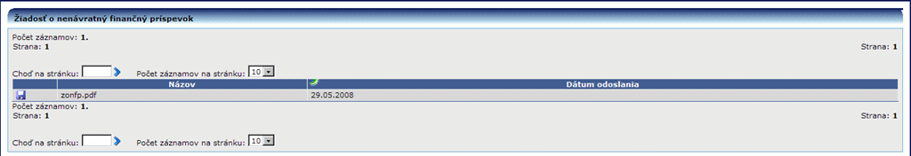

Stlačením ikony diskety je možné stiahnuť odoslanú verziu ŽoNFP na disk užívateľa.

3.4.00 Nová ŽoNFP
Po dátume zavedenia meny Euro je možné vytvárať ŽoNFP jedine v mene Euro.

Aplikácia ITMS II Portál umožňuje žiadateľom vyplnenie formulára ŽoNFP, kontrolu splnenia formálnych kritérií a následné odoslanie ŽoNFP.
Design elektronického formulára je maximálne podobný papierovej predlohe formulára ŽoNFP.

Pri vytvorení novej ŽoNFP sa do formulára prenesú údaje žiadateľa, ktoré už sú známe a evidované v ITMS II (napr. zo Žiadosti o aktiváciu) a tieto polia nie sú editovateľné.

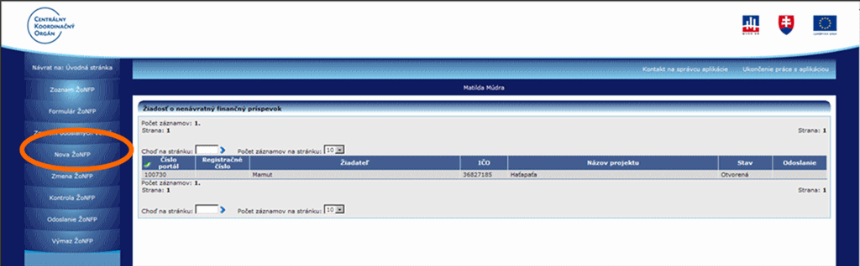

Postup pri zakladaní novej ŽoNFP:

1. Priradenie opatrenia - Prvým krokom po voľbe činnosti Nová ŽoNFP je priradenie opatrenia.
- Nie je možný výber opatrenia z ponuky programových štruktúr týkajúcich sa operačného programu „Program cezhraničnej spolupráce Slovenská republika - Česká republika 2007-2013“.
2. Vyplnenie úvodnej sekcie - Nasleduje vyplnenie úvodnej sekcie.
3. Kontrola kritérií oprávnenosti - Ďalej je potrebná kontrola kritérií oprávnenosti.
4. Vyplnenie formulára - Po potvrdení kritérií je možné začať vypĺňať formulár ŽoNFP.

3.4.01 Priradenie opatrenia
Ako prvé sa ŽoNFP musí priradiť k poslednej úrovni programovej štruktúry, k opatreniu. Opatrenie zahŕňa všetky operačné ciele v rámci danej prioritnej osi. Pri výbere opatrenia vychádzajte z operačného cieľa / operačných cieľov, ktorý / ktoré projekt rieši a postupujte v zmysle inštrukcií uvedených v kapitole 1.09 Skratky a pojmy nasledovne:
Opatrenie 1.1 Integrovaná ochrana a racionálne využívanie vôd vyberte, ak projekt rieši Operačný cieľ 1.1 Zásobovanie obyvateľstva pitnou vodou z verejných vodovodov alebo Operačný cieľ 1.2 Odvádzanie a čistenie komunálnych odpadových vôd v zmysle záväzkov SR voči EÚ alebo Operačný cieľ 1.3 Zabezpečenie primeraného sledovania a hodnotenia stavu povrchových vôd a podzemných vôd alebo Operačný cieľ 1.1 Zásobovanie obyvateľstva pitnou vodou z verejných vodovodov a súčasne Operačný cieľ 1.2 Odvádzanie a čistenie komunálnych odpadových vôd v zmysle záväzkov SR voči EÚ.
Opatrenie 2.1 Ochrana pred povodňami vyberte, ak projekt rieši Operačný cieľ 2.1 Preventívne opatrenia na ochranu pred povodňami alebo Operačný cieľ 2.2 Vybudovanie povodňového varovného a predpovedného systému.
Opatrenie 3.1 Ochrana ovzdušia a minimalizácia nepriaznivých vplyvov zmeny klímy vyberte ak projekt rieši Operačný cieľ 3.1 Ochrana ovzdušia alebo Operačný cieľ 3.2 Minimalizácia nepriaznivých vplyvov zmeny klímy vrátane podpory obnoviteľných zdrojov energie.
Opatrenie 4.1 Odpadové hospodárstvo vyberte ak projekt rieši Operačný cieľ 4.1 Podpora aktivít v oblasti separovaného zberu alebo Operačný cieľ 4.2 Podpora aktivít na zhodnocovanie odpadov alebo Operačný cieľ 4.1 Podpora aktivít v oblasti separovaného zberu a súčasne Operačný cieľ 4.2 Podpora aktivít na zhodnocovanie odpadov alebo Operačný cieľ 4.3 Nakladanie s nebezpečnými odpadmi spôsobom priaznivým pre životné prostredie alebo Operačný cieľ 4.4 Riešenie problematiky environmentálnych záťaží vrátane ich odstraňovania alebo Operačný cieľ 4.5 Uzatváranie a rekultivácia skládok odpadov.
Opatrenie 5.1 Ochrana a regenerácia prírodného prostredia a krajiny vyberte ak projekt rieši Operačný cieľ 5.1 Zabezpečenie priaznivého stavu biotopov a druhov prostredníctvom vypracovania a realizácie programov starostlivosti o chránené územia vrátane území NATURA 2000 a programov záchrany pre kriticky ohrozené druhy rastlín, živočíchov a území vrátane realizácie monitoringu druhov a biotopov alebo Operačný cieľ 5.2 Zlepšenie infraštruktúry ochrany prírody a krajiny prostredníctvom budovania a rozvoja zariadení ochrany prírody a krajiny vrátane zavedenia monitorovacích systémov za účelom plnenia národných a medzinárodných záväzkov alebo Operačný cieľ 5.3 Zlepšenie informovanosti a environmentálneho povedomia verejnosti, vrátane posilnenia spolupráce a komunikácie so zainteresovanými skupinami alebo Operačný cieľ 5.1 Zabezpečenie priaznivého stavu biotopov a druhov prostredníctvom vypracovania a realizácie programov starostlivosti o chránené územia vrátane území NATURA 2000 a programov záchrany pre kriticky ohrozené druhy rastlín, živočíchov a území vrátane realizácie monitoringu druhov a biotopov a súčasne Operačný cieľ 5.2 Zlepšenie infraštruktúry ochrany prírody a krajiny prostredníctvom budovania a rozvoja zariadení ochrany prírody a krajiny vrátane zavedenia monitorovacích systémov za účelom plnenia národných a medzinárodných záväzkov alebo Operačný cieľ 5.1 Zabezpečenie priaznivého stavu biotopov a druhov prostredníctvom vypracovania a realizácie programov starostlivosti o chránené územia vrátane území NATURA 2000 a programov záchrany pre kriticky ohrozené druhy rastlín, živočíchov a území vrátane realizácie monitoringu druhov a biotopov a súčasne Operačný cieľ 5.3 Zlepšenie informovanosti a environmentálneho povedomia verejnosti, vrátane posilnenia spolupráce a komunikácie so zainteresovanými skupinami alebo Operačný cieľ 5.2 Zlepšenie infraštruktúry ochrany prírody a krajiny prostredníctvom budovania a rozvoja zariadení ochrany prírody a krajiny vrátane zavedenia monitorovacích systémov za účelom plnenia národných a medzinárodných záväzkov a súčasne Operačný cieľ 5.3 Zlepšenie informovanosti a environmentálneho povedomia verejnosti, vrátane posilnenia spolupráce a komunikácie so zainteresovanými skupinami alebo všetky 3 operačné ciele v rámci Prioritnej osi 5 Ochrana a regenerácia prírodného prostredia a krajiny.

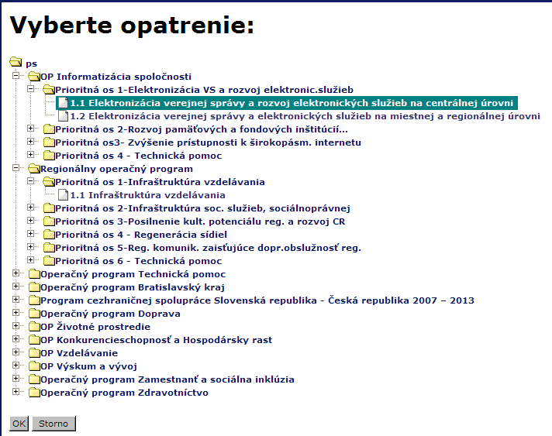

Na základe výberu opatrenia sa na pozadí systému generujú obsahy niektorých číselníkov určených riadiacim orgánom pre projekt.
V sekcii 6 Projekt to sú:
1. položka 7.9 Prioritná téma
2. položka 7.10 Typ pomoci
3. položka 7.11 Ekonomická aktivita
4. položka 7.12 Územná oblasť
5. položka 9.2 Väzba na príslušný cieľ opatrenia
6. položka 9.4 Väzba na príslušné aktivity opatrenia

Výzva

Popis nižšie popisuje všetky možné prípady vytvorenia ŽoNFP vzhľadom na povinnosť výzvy na opatrení (PV) a existenciu platnej výzvy (jednej alebo niekoľkých)

Ak existuje na opatrení aspoň jedna platná výzva, tak aby sa mohla založiť nová ŽoNFP, systém:
- buď priradí výzvu automaticky (ak je práve platná jedna výzva) alebo
- musí byť vybraná z combo boxu (ak je platných výziev viac ako jedna)

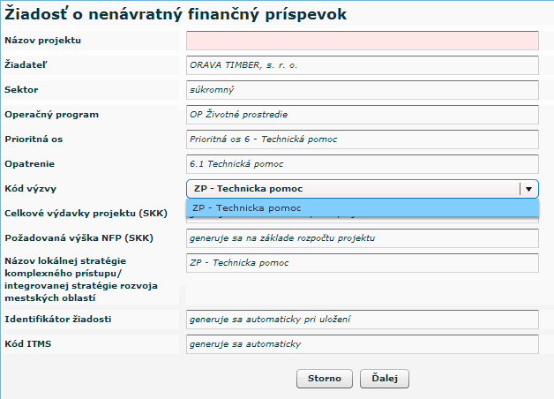

Názov lokálnej stratégie komplexného prístupu / integrovanej stratégie rozvoja mestských oblastí
Lokálna stratégia komplexného prístupu predstavuje komplexný projekt zameraný na riešenie problémov marginalizovaných rómskych komunít, ktorý pozostáva zo samotnej rozvojovej strednodobej stratégie a súboru samostatných projektov, ktoré v stanovenej postupnosti a časovej následnosti simultánne riešia potreby rôznych oblastí problematiky marginalizovaných rómskych komunít tak, aby tieto vzájomne tvorili ucelený synergický rozvojový celok.
Integrovaná stratégia rozvoja mestských oblastí je relevantná iba pre Regionálny operačný program a Operačný program Bratislavský kraj.

Ak na opatrení je povinnosť výzvy, ale neexistuje žiadna platná výzva, tak po zvolení položky sa na ďalšej obrazovke objaví hlásenie:
"Na vybrané opatrenie nie je vyhlásená žiadna výzva a preto nie je možné vytvoriť novú ŽoNFP."

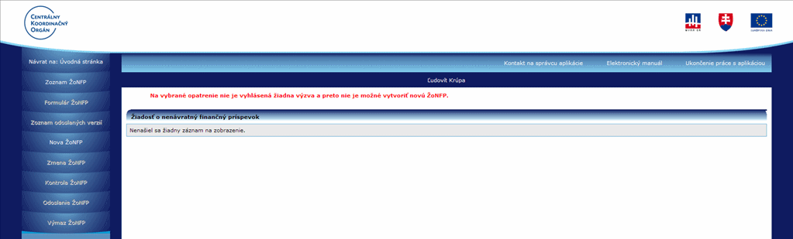

Ak na opatrení neexistuje ani jedna platná výzva a riadiaci orgán rozhodol, že na príslušné opatrenie nie je povinnosť výzvy, systém dovolí založiť novú ŽoNFP aj bez priradenia k výzve. Informácie o takýchto PŠ a opatreniach poskytuje Riadiaci orgán.

Platnosť výzvy

Výzvy môžu byť:
Časovo ohraničené - majú stanovenú platnosť od dátumu do dátumu.
Priebežné - majú stanovený len začiatok platnosti od dátumu.

Platná výzva je taká výzva, pre ktorú platí:
1. Dátum vyhlásenia výzvy (povinná položka) je menší alebo rovný ako DNES (TODAY)
a súčasne
2. Ak je zadaný dátum ukončenia výzvy (nepovinná položka), tak ten musí byť väčší alebo rovný ako DNES (TODAY)

- V prípade možného výberu systém ponúkne na výber len platné výzvy.

3.4.02 Úvodná sekcia 0
- Sekcia - graficky oddelená, obsahovo a formálne samostatná časť formulára / záložky

Po zavolaní úlohy Nová ŽoNFP a priradení k opatreniu alebo výzve sa zobrazí úvodná sekcia, kde sa zobrazí priradenie projektu k opatreniu / výzve.
Bez korektného vyplnenia položiek sekcie 0 nie je možné pokračovať v úlohe Nová ŽoNFP.

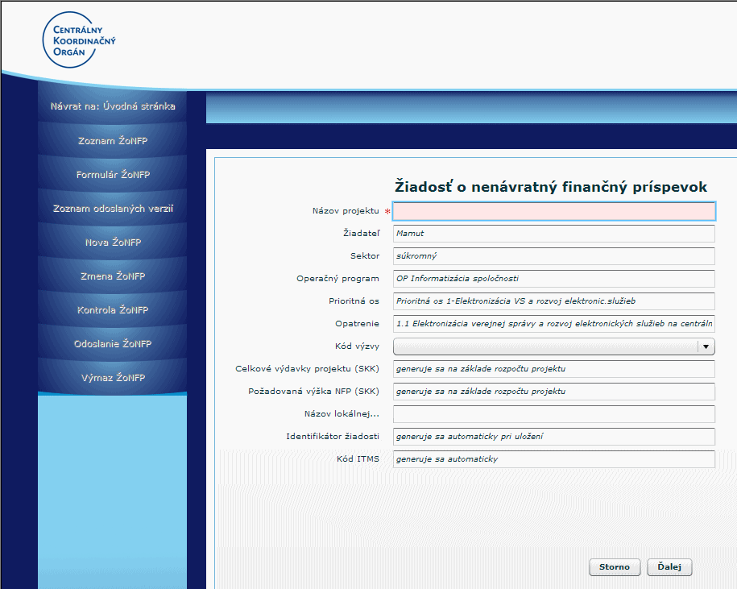

Popisy jednotlivých polí v sekcii 0:

0.1 Názov projektu - editovateľné textové pole, povinné

0.2 Žiadateľ - needitovateľné textové pole, povinné

0.3 Sektor - needitovateľné textové pole, povinné, generuje sa automaticky na základe hodnoty kódu právnej formy priradenej subjektu:
KPPR - rozpočtová organizácia
KPPS - súkromná organizácia
KPPP - príspevková organizácia

0.4 Operačný program - needitovateľné textové pole, inicializuje sa na základe výberu z PŠ - 1. úroveň PŠ

0.5 Prioritná os - needitovateľné textové pole, inicializuje sa na základe výberu z PŠ - 2. úroveň PŠ

0.6 Opatrenie - needitovateľné textové pole, inicializuje sa na základe výberu z PŠ - 3., posledná úroveň PŠ.
Od výberu opatrenia sú závislé:
1. mena výdavkov zadávaných v ŽoNFP
2. oprávnené výdavky (sekcia 13. Rozpočet projektu)
3. prioritné témy (sekcia 7. Projekt, 7.9 Prioritná téma)
4. typ pomoci (sekcia 7. Projekt, 7.11 Forma financovania)
5. ekonomická aktivita (sekcia 7. Projekt, 7.12 Hospodárska činnosť)
6. hodnota položky 0.10 Názov lokálnej ...

0.7 Kód výzvy - editovateľné pole, položka sa správa podľa počtu platných výziev v čase editácie:
Ak k vybranej položke PŠ:
a. neexistuje platná výzva => needitovateľné textové pole
b. existuje práve jedna platná vývy => needitovateľné textové pole
c. existuje viac platných výziev => combobox s výberom všetkých platných výziev priradených k vybranej položke PŠ + prázdna položka

0.8 Celkové výdavky projektu (SKK) - needitovateľné číselné pole, naplnené textom "generuje sa na základe rozpočtu projektu"; identická položka sa nachádza v sekcii 14. Zdroje financovania projektu

0.9 Požadovaná výška NFP (SKK) - needitovateľné číselné pole, naplnené textom "generuje sa na základe rozpočtu projektu"; identická položka sa nachádza v sekcii 14. Zdroje financovania projektu

0.10 Názov lokálnej ... (...stratégie komplexného prístupu, integrovanej stratégie rozvoja mestských oblastí) - needitovateľné textové pole, generuje sa automaticky na základe výberu opatrenia. Ak je to komplexný projekt, ktorého typ je Lokálna stratégia alebo Integrovaná stratégia rozvoja mestských častí, tak k danému opatreniu môže existovať maximálne jeden objekt.

0.11 Identifikátor žiadosti - needitovateľné textové pole, naplnené textom "generuje sa automaticky pri prvom uložení formulára", náhodne generované prirodzené 6-miestne celé číslo, jednoznačné a jedinečné pre celú aplikáciu

0.12 Kód ITMS - needitovateľné textové pole, naplnené textom "generuje sa automaticky"

Sekcia obsahuje 2 tlačidlá:
Ďalej - po stlačení sa skontroluje obsah sekcie 0, ak je obsah sekcie 0 korektný, pokračuje sa v ďalšom vypĺňaní ŽoNFP; ak nie, tak je používateľ nútený korektne vyplniť povinné položky alebo ukončiť činnosť tlačidlom Storno.
Storno - ukončí sa vytváranie novej ŽoNFP bez uloženia údajov.

Po vyplnení úvodnej sekcie a po kontrole jej obsahu nasleduje kontrola kritérií.

3.4.02.01 Kontrola kritérií
Na začiatku vypĺňania formulára ŽoNFP sa kontrolujú kritériá oprávnenosti.
V čase editácie formulára ŽoNFP má užívateľ prístupné zobrazenie kritérií oprávnenosti výzvy v samostatnom okne.

Platnosť výzvy
Platná výzva je taká výzva, pre ktorú platí:
1. Dátum vyhlásenia výzvy (povinná položka) je väčší alebo rovný ako aktuálny dátum a súčasne
2. Ak je zadaný dátum ukončenia výzvy (nepovinná položka), tak musí byť menší alebo rovný ako aktuálny dátum a súčasne
3. Stav výzvy musí byť: platná - Ak je na opatrení povinnosť výzvy, ale neexistuje platná výzva, nie je možné vytvoriť ŽoNFP.

Výzva môže byť typu:
1. Časovo-ohraničená výzva - dátum jej vyhlásenia je menší alebo rovný ako aktuálny dátum a dátum jej ukončenia je väčší alebo rovný ako aktuálny dátum
2. Priebežná výzva - je platná bez obmedzenia

Kritéria oprávnenosti výzvy:
- je to zoznam kritérií, ktoré musí spĺňať prijímateľ a hodnoty vyplnené ŽoNFP (hlavne sumy), aby bolo možné ŽoNFP vytvoriť, resp. odoslať
- kritériá sú pevne definované - každé kritérium sa dá definovať ako logická podmienka (nerovnosť je platná resp. neplatná)
- hodnoty konkrétnych kritérií sú priradené k výzve, t.j. kritériom s konkrétnou hodnotou pre dané opatrenie resp. výzvu, alebo k opatreniu, ak pre príslušné opatrenie výzva neexistuje

Na portáli sa kontrolujú tieto kritériá:
Sekcia 0. úvodná strana ŽoNFP
1. Povolené právne formy žiadateľa, prijímateľa - hneď po výbere opatrenia resp. výzvy, ak pre dané opatrenie existuje platná výzva

Po zobrazení zoznamu povolených právnych foriem systém užívateľa upozorní, ak zadaná právna forma nevyhovuje kritériám:

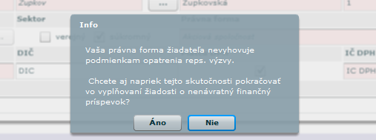

Sekcia 8. Miesto realizácie projektu
2. Povolené lokalizácie realizácie projektu

Sekcia 11. Časový rámec realizácie projektu
3. Minimálny dátum začiatku realizácie projektu
4. Maximálny dátum konca realizácie projektu
5. Maximálna dĺžka realizácie projektu
- pri pridávaní nového riadku tabuľky sekcie 11. Časový rámec realizácie projektu, viď. popis sekcie (11)

Sekcia 14. Zdroje financovania projektu
6. Maximálna žiadaná oprávnená suma za ŽoNFP (položka 14.4 )
9. Maximálne percento spolufinancovania ŠR, EU žiadané na ŽoNFP (položka 14.5)
- pri pridávaní nového riadku tabuľky sekcie 13. Rozpočet projektu, viď. popis sekcie (13)

Kritéria oprávnenosti výzvy sa objavia vždy po vybratí opatrenia resp. výzvy, aby používateľ bol oboznámený s kritériami pred vyplňovaním formulára ŽoNFP, aby nevyplňoval ŽoNFP zbytočne.

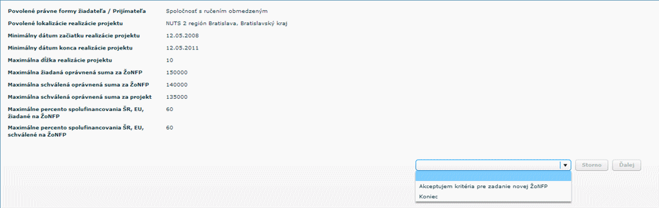

Po výbere možnosti Akceptujem kritériá pre zadanie novej ŽoNFP sa zaktívni tlačidlo Ďalej.
Ak užívateľ vyberie možnosť Koniec, aktívne je len tlačidlo Storno, po ktorého stlačení je užívateľ vrátený na zoznam ŽoNFP.

- Ak opatrenie nemá žiadnu platnú výzvu, tak sa zobrazia kritériá oprávnenosti priradené k danému opatreniu (k opatreniu nemusí byť priradené žiadne kritérium oprávnenosti)
- Ak opatrenie má priradenú platnú výzvu, tak sa zobrazia kritéria oprávnenosti priradené k danej výzve (k výzve nemusí byť priradené žiadne kritérium oprávnenosti)

3.4.03 Žiadateľ - sekcie 1-5
Sekcie záložky Žiadateľ:
1. Identifikácia žiadateľa
2. Štatutárny zástupca žiadateľa
3. Profil žiadateľa
4. Identifikácia organizácie v pôsobnosti žiadateľa
5. Kontaktná osoba pre projekt

- Sekcia - graficky oddelená, obsahovo a formálne samostatná časť formulára / záložky
Je vhodné ukladať údaje v sekciách ŽoNFP priebežne, po vyplnení každej záložky.
- Pozor! Polia podfarbené ružovou farbou sú povinné. Bez vyplnenia týchto povinných polí nie je možné odoslať ŽoNFP na riadiaci orgán.
- Možnosť úpravy údajov o žiadateľovi je k dispozícii pre prípad, že v systéme sú evidované neaktuálne údaje a je potrebné ich aktualizovať.

Spôsob vypĺňania sekcií formulára ŽoNFP pre:
- Subjekt (už plne evidovaný v Core ITMS II)
- Subjekt ZAK (subjekt evidovaný v Core ITMS II, na základe Žiadosti o aktiváciu z aplikácie ITMS II portál)

1. Identifikácia žiadateľa

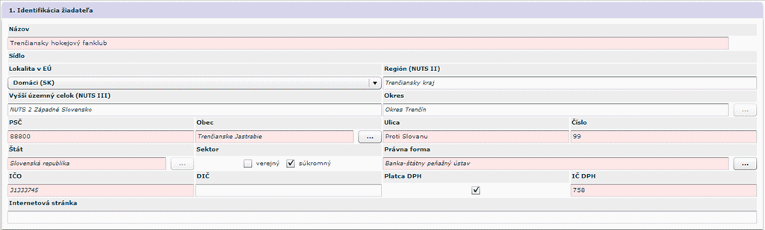

Needitovateľné položky sekcie 1 sú napĺňané podľa subjektu:

I. Prijímateľ je jednoznačne identifikovaný prihláseným používateľom.
1.1 Názov žiadateľa - needitovateľné textové pole
1.X Lokalita v EÚ - needitovateľné pole, vyplnené položkou Slovenská republika
1.2 Štát - needitovateľné textové pole
1.3 Obec - needitovateľné textové pole
1.4 PSČ - needitovateľné textové pole
1.5 Ulica - needitovateľné textové pole
1.6 Číslo - needitovateľné textové pole
1.7 Sektor - needitovateľné textové pole, povinné, check box (verejný, súkromný)
1.8 Právna forma - needitovateľné textové pole
1.9 IČO - needitovateľné textové pole
1.10 DIČ - editovateľné textové pole, ak je DIČ prázdne, nepovinné
1.11 Platca DPH - neaktívny check box (áno, nie)
1.12 IČ DPH - editovateľné textové pole, povinné, ak je platcom DPH

II. Sekcia „Partneri“ nie je relevantná pre Operačný program Životné prostredie a preto sa táto sekcia nevypĺňa.

2. Štatutárny zástupca žiadateľa

- je možné zadať viac štatutárnych zástupcov pre jedného prijímateľa, opakovanie tabuľky sekcie 2. V prípade kolektívneho štatutárneho orgánu sa uvádzajú všetci členovia štatutárneho orgánu.
- je umožnené vybrať štatutárneho zástupcu zo zoznamu štatutárnych zástupcov prijímateľa
- minimálne jeden štatutárny zástupca musí byť zadaný pre žiadateľa aj pre každého partnera

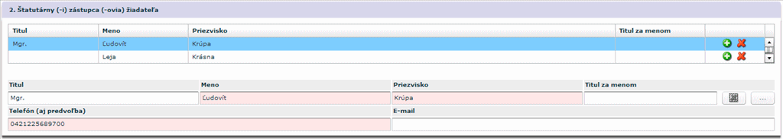

I. Editácia štatutárneho zástupcu žiadateľa:
- žiadateľ - subjekt ZAK
2.1 Titul - editovateľné textové pole, nepovinné
2.2 Meno - editovateľné textové pole, povinné
2.3 Priezvisko - editovateľné textové pole, povinné
2.4 Titul za menom - editovateľné textové pole, nepovinné
2.5 Telefón (aj predvoľba) - editovateľné textové pole, povinné
2.6 E-mail - editovateľné textové pole, nepovinné

II. Výber z ponuky už evidovaných štatutárnych zástupcov žiadateľa:
- výber pomocou výberového tlačidla
2.1 Titul - needitovateľné textové pole, nepovinné
2.2 Meno - needitovateľné textové pole, povinné
2.3 Priezvisko - needitovateľné textové pole, povinné
2.4 Titul za menom - needitovateľné textové pole, nepovinné
2.5 Telefón (aj predvoľba) - needitovateľné textové pole, povinné
2.6 E-mail - needitovateľné textové pole, nepovinné

3. Profil žiadateľa

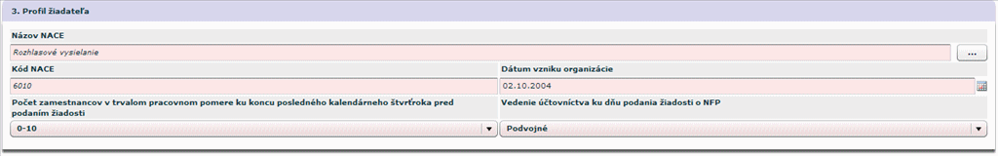

3.1 Názov NACE - NACE = ŠKEČ; Výber z číselníka ŠKEČ (štatistická klasifikácia ekonomických činností podľa Vyhlášky Štatistického úradu SR z 18.6.2007). Ak má žiadateľ viac ŠKEČ uvedie ŠKEČ súvisiaci s predmetom projektu.
3.2 Kód NACE - vyplní sa automaticky podľa výberu z číselníka NACE
3.3 Dátum vzniku organizácie - Dátum zápisu žiadateľa do verejného registra, pokiaľ organizácia nevznikla zo zákona.
3.4 Počet zamestnancov v trvalom pracovnom pomere ku koncu kalendárneho štvrťroka pred podaním žiadosti - aktívny combobox,
Ak nie je priradená schéma štátnej pomoci a nie sú priradené všetky profily žiadateľa a používateľ vyberie položku počet zamestnancov, ktorá nie je v súlade s priradením, tak aplikácia vypíše oznam:
"Počet vybraný počet zamestnancov nezodpovedá povoleným typom podnikov pre vybrané opatrenie.
Žiadosť so zadaným typom podniku, ktorý nezodpovedá povoleným typov vybraného opatrenia, nebude možné odoslať.
Žiadosť so zadanou obcou, ktorej typ nezodpovedá povoleným typom obcí vybraného opatrenia, nebude možné odoslať."
Nereštriktívna kontrola. Aplikácia umožní používateľovi pokračovať v editácii formulára.
Vzťah medzi počtom zamestnancov a charakterom prijímateľa definuje nasledujúca tabuľka:
počet zamestnancov charakter prijímateľa
0 - 10 mikropodnik
11 - 50 malé podniky
51 - 250 stredné podniky
251 - 500, 501 - 1000, viac ako 1000 veľký podnik
3.5 Vedenie účtovníctva - aktívny combobox, výber z Jednoduché, Podvojné, Iné, Daňová evidencia - needitovateľné textové pole

4. Identifikácia organizácie v pôsobnosti žiadateľa

Relevantné iba v prípade, ak aktivity projektu realizuje subjekt v pôsobnosti žiadateľa (napr. škola v zriaďovateľskej pôsobnosti obce, fakulta univerzity a pod.).

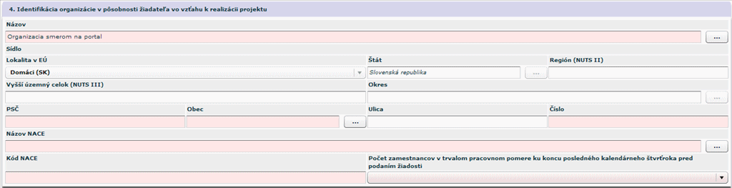

Sekcia s pevným počtom položiek. Vyplnenie položiek sekcie výberom alebo zadaním/vyplnením položiek sekcie.

1. Výber sa realizuje z platných objektov Organizácií v pôsobnosti žiadateľa a po výbere je možné editovať prenesené hodnoty z výberu do položiek sekcie 4.
2. Neexistujúca adresa organizácie v pôsobnosti žiadateľa sa vždy zachová.

Ak sa vyplnenie položiek sekcie 4 realizuje výberom ponuky platných objektov, tak platí:
adresa - z možných adries organizácie sa vyberie adresa, ktorá je označená ako "ostatná".
4.1 Názov - editovateľné textové pole, povinné
4.2 PSČ - editovateľné textové pole, povinné
4.3 Obec - výber z číselníka obcí SR, povinné
4.4 Ulica - editovateľné textové pole, nepovinné
4.5 Číslo - editovateľné textové pole, povinné (ak je adresa bez čísla, napíše sa "nie je")
4.6 Názov NACE - NACE = ŠKEČ; Výber z číselníka ŠKEČ (štatistická klasifikácia ekonomických činností podľa Vyhlášky Štatistického úradu SR z 18.6.2007). Ak má žiadateľ viac ŠKEČ uvedie ŠKEČ súvisiaci s predmetom projektu, povinné
4.7 Kód NACE - vyplní sa automaticky podľa výberu z číselníka NACE, povinné
4.8 Počet zamestnancov v trvalom pracovnom pomere ku koncu kalendárneho štvrťroka pred podaním žiadosti - aktívny combo box, povinné pole

5. Kontaktná osoba pre projekt

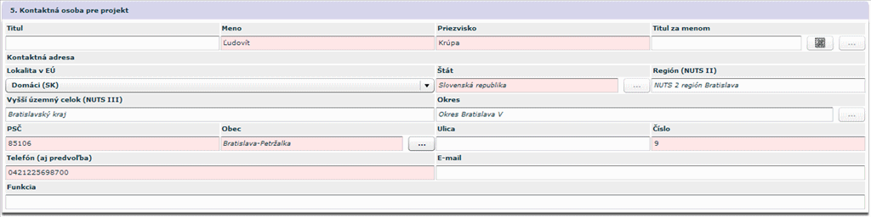

Kontaktná osoba sa môže do formulára zadať:
1. výberom z ponuky osôb už evidovaných pre daný subjekt - žiadateľa
A. Ak sa vyberie osoba z ponuky (výber pomocou tlačidla ), tak sekcia sa naplní dátami z ponuky a sekcia po výbere bude needitovateľná.
B. Sekciu je možné po výbere z ponuky editovať pomocou tlačidla editácia , pri stlačení vynuluje položky danej sekcie a sekcia je editovateľná.
C. Tlačidlo editácie je aktívne (červené) len v prípade, že osoba zobrazená v sekcii je vybraná z ponuky podľa postupu A., inak je tlačidlo neaktívne (šedé).

2. vytvorením novej osoby
Editácia novej kontaktnej osoby pre projekt:
5.1 Titul - editovateľné textové pole, nepovinné
5.2 Meno - editovateľné textové pole, povinné
5.3 Priezvisko - editovateľné textové pole, povinné
5.4 Titul za menom - editovateľné textové pole, nepovinné
5.X Lokalizácia EÚ - nemá predlohu vo formulári - viď spôsob vypĺňania adresy, combo-box
5.5 Štát - editovateľné textové pole, povinné
5.6 Obec - editovateľné textové pole, povinné
5.7 PSČ - editovateľné textové pole, povinné
5.8 Ulica - editovateľné textové pole, povinné (ak je adresa bez ulice, napíše sa "nie je")
5.9 Číslo - editovateľné textové pole, povinné (ak je adresa bez čísla, napíše sa "nie je")
5.10 Telefón (aj predvoľba) – editovateľné textové pole, povinné
5.11 E-mail - editovateľné textové pole, nepovinné
5.12 Funkcia - funkcia, ktorú kontaktná osoba pre projekt zastáva v rámci žiadateľa. V prípade, že kontaktná osoba pre projekt nie je zamestnancom žiadateľa, uvádza sa „externý pracovník“.

3.4.04 Partneri - sekcia 6
Sekcia 6. Partner(-i) žiadateľa – nerelevantná pre Operačný program Životné prostredie a preto sa nevypĺňa

3.4.05 Projekt - sekcie 7, 8 a 9
Sekcie záložky Projekt:
7. Projekt
8. Miesto realizácie projektu
9. Ciele projektu

- Sekcia - graficky oddelená, obsahovo a formálne samostatná časť formulára / záložky
Je vhodné ukladať údaje v sekciách ŽoNFP priebežne, po vyplnení každej záložky.
- Pozor! Polia podfarbené ružovou farbou sú povinné. Bez vyplnenia týchto povinných polí nie je možné odoslať ŽoNFP na riadiaci orgán.

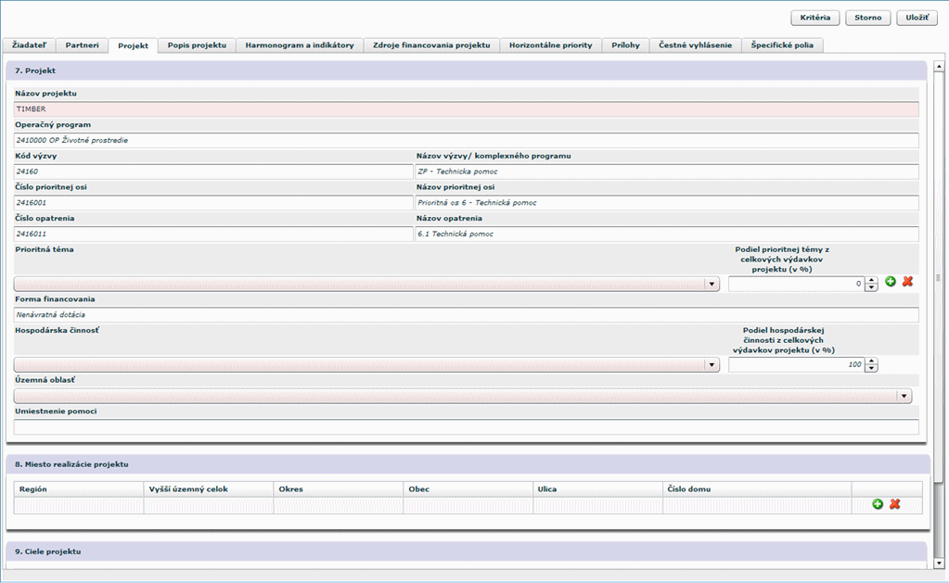

7. Projekt

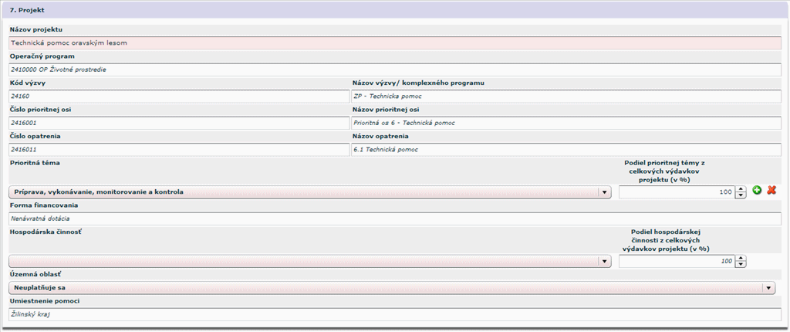

7.1 Názov projektu - editovateľné textové pole, povinné, naplní sa hodnotou zadanou do 0.1 Názov projektu v sekcii 0
7.2 Operačný program - needitovateľné textové pole, povinné, naplní sa hodnotou položky 0.4 Operačný program v sekcii 0
1. zistí sa opatrenie, ku ktorému je priradená ŽoNFP
2. opatrenie je priradené práve k jednej prioritnej osi
3. prioritná os je priradená práve k jednému Operačnému programu
7.3 Kód výzvy - needitovateľné textové pole, povinné, naplní sa hodnotou položky 0.7 Kód výzvy v sekcii 0
7.4 Názov výzvy / komplexného projektu - needitovateľné textové pole, povinné, naplní sa názvom výzvy alebo komplexného projektu
7.5 Číslo prioritnej osi - needitovateľné textové pole, povinné, naplní sa hodnotou položky 0.4 v sekcii 0
7.6 Názov prioritnej osi - needitovateľné textové pole, povinné, naplní sa názvom prioritnej osi
7.7 Číslo opatrenia - needitovateľné textové pole, povinné, naplní sa hodnotou položky 0.5 v sekcii 0
7.8 Názov opatrenia - needitovateľné textové pole, povinné, naplní sa názvom opatrenia

Nasledujúce položky formulára slúžia na výber dimenzií. Každá dimenzia je priradená práve k jednej kategórii.
Podľa priradenia dimenzie ku kategórii / k opatreniu sa napĺňajú combo boxy položiek.

7.9 Prioritná téma - aktívny combo box, povinný (kontrola pri odoslaní), viď Úvodná sekcia 0; od vybranej hodnoty položky je závislý výber ukazovateľov (indikátorov) v sekcii 12. Hodnoty merateľných ukazovateľov - položka 12.2 ŽoNFP; zmena hodnoty tejto položky má za následok zmenu v obsahu tabuľky sekcie 12 ŽoNFP (viď sekcia 12.).
Ak sa vymaže prioritná téma (výmaz riadku), ktorej indikátory sú už uvedené v sekcii 12, systém oznámi: "Vymazanie prioritnej témy má dopad na sekciu 12. Hodnoty merateľných ukazovateľov. Potvrdením vymazania sa vymažú aj merateľné ukazovatele zadané v tabuľke sekcie 12. Chcete prioritnú tému vymazať?"
Ak je odpoveď áno, tak sa vymaže z tabuľky sekcie 12. každý riadok, v ktorom je vybraný indikátor priradený k prioritnej téme. Ak sa vymažú všetky riadky sekcie 12, tak potom sa príslušná časť resp. časti - správajú ako pri inicializácii tabuľky.
Aktualizuje sa aj obsah príslušných combo boxov - položka 12.2 sekcie 12. na základe aktuálneho obsahu položky 7.9 Prioritná téma.
Ak sa pridá do tabuľky položky 7.9 nová prioritná téma, tak sa aktualizuje obsah príslušných combo boxov - položka 12.2 sekcie 12. na základe aktuálneho obsahu položka 7.9 Prioritná téma.
7.10 Podiel prioritnej témy z celkových výdavkov projektu (v %) - editovateľné číselné pole - celé číslo, povinné, hodnota v intervale 0 - 100, suma hodnôt položiek 7.10 musí byť 100 %.
7.11 Forma financovania - needitovateľné textové pole
7.12 Hospodárska činnosť - aktívny combo box, povinný (kontrola pri odoslaní)
7.13 Podiel hospodárskej činnosti z celkových výdavkov projektu (v %) - editovateľné číselné pole - celé číslo, povinné, hodnota v intervale 0 - 100, suma hodnôt položiek 7.10 musí byť 100 % (kontrola pri odoslaní)
7.14 Územná oblasť - aktívny combo box, povinný (kontrola pri odoslaní)
7.15 Umiestnenie pomoci - automaticky generované, textové pole, povinné - najmenšie možné spoločné umiestnenie z množiny zadaných miest realizácie projektu - viď Sekcia 8 Miesto realizácie projektu. Automaticky sa vyplní na základe definície miesta užívania výsledkov projektu – najnižšia možná spoločná lokalizácia všetkých miest užívania výsledkov projektu z číselníka NUTS.

Polia, ktoré nemajú zodpovedajúce položky vo formulári ŽoNFP:
7.16 Typ projektu
a) regionálny - ak je projekt realizovaný v rámci jedného kraja
b) nadregionálny - ak je projekt realizovaný v rámci viacerých, nie všetkých krajoch
c) národný - ak je projekt realizvaný v rámci všetkých krajov (aspoň jedno miesto realizácie z každého kraja)

  - Veľký projekt - kód operačného programu začína 22 a súčasne celková suma ŽoNFP je väčšia než 25 000 000 EUR; alebo kód operačného programu začína 23 a súčasne celková suma ŽoNFP je väčšia než 50 000 000 EUR

8. Miesto realizácie projektu

Miestom realizácie projektu sa rozumie miesto užívania výsledkov projektu (v prípade investičných projektov je miesto realizácie projektu spravidla identické s miestom fyzickej realizácie projektu). Úroveň NUTS II a NUTS III sa vypĺňa vždy, nižšie úrovne sa vypĺňajú, ak sú jednoznačne určiteľné. V prípade, že existuje viacero miest užívania výsledkov projektu, pridá sa ďalší záznam.

Tabuľka s dynamickým počtom záznamov (riadkov). Sekcia má dve časti:
1. Zoznam miest realizácie projektu
2. Formulár miesta realizácie projektu

Zmena obsahu tabuľky môže mať vplyv na hodnotu položky 7.15 Umiestnenie pomoci sekcie 7. Projekt a na položku Rómska lokalita (viď koniec sekcie).
Spôsob zadávania miesta realizácie je identický ako zadávanie adresy, ktorá je popísaná vyššie.

I. Ak je miesto realizácie v SR, identifikácia miesta je lokalita EÚ (položka 8.1) a miesto realizácie (položky 8.2, 8.3, 8.4, 8.5 a 8.6)
II. V prípade, ak je miesto realizácia v rámci EÚ, miesto sa priradí do lokalita EÚ (položka 8.1), miesto realizácie (8.2, 8.3, 8.4, 8.5) a mimo SR (položka 8.6)
III. V prípade, ak nie je miesto realizácie v rámci EÚ, hodnoty položiek sú uchované v lokalita EÚ (položka 8.1), miesto realizácie (položka 8.2), nuts2MimoEU (položka 8.3), nuts3MimoEU (položka 8.4), nuts4MimoEU (položka 8.5), miestoMimoSR (položka 8.6)

8.1 Lokalita v EÚ - výber, combo-box
8.2 Štát (NUTS I) - needitovateľné textové pole, povinné, výber z ponuky štátov
8.3 Región (NUTS II) - needitovateľné textové pole, povinné, výber z ponuky NUTS II pre vybranú hodnotu položku 8.2 NUTS I
8.4 Vyšší územný celok (NUTS III) - needitovateľné textové pole, povinné, výber z ponuky NUTS III pre vybranú hodnotu položku 8.2 NUTS I
8.5 Okres - needitovateľné textové pole, nepovinná, výber z ponuky NUTS IV pre vybranú hodnotu položku 8.2 NUTS
8.6 Mesto (Obec) - editovateľné textové pole, nepovinné; Kontrola na typ obce - Práve jeden typ obce musí byť priradený ku každej obci. Ak nie je priradenie typu obce k obci, tak takáto obec nevyhovuje žiadnemu typu obce. Ak je vybraná obec - SR, tak prebehne kontrola, či typ obce je v kolekcii povolených typoch obcí priradených k vybranému opatreniu. Ak nie, aplikácia oznámi používateľovi: "Typ zadanej obce nezodpovedá povoleným typov obcí pre vybrané opatrenie. Žiadosť so zadanou obcou, ktorej typ nezodpovedá povoleným typom obcí vybraného opatrenia, nebude možné odoslať."
8.7 Ulica - editovateľné textové pole, nepovinné
8.8 Číslo - editovateľné textové pole, nepovinné (ak je adresa bez čísla, napíše sa "nie je")
8.9 Existencia marginalizovaných komunít - automatické priradenie, textové pole, ak je zadaná hodnota položky 8.6 Mesto (Obec) (NUTS V) a súčasne je k miestu priradená rómska komunita, do položky sa zobrazuje hodnota typu osídlenia Rómov; automaticky sa generuje rómska lokalita, ak aspoň jedno mesto, obec (NUTS V) z miest realizácie projektu má priradenú rómsku komunitu.

9. Ciele projektu

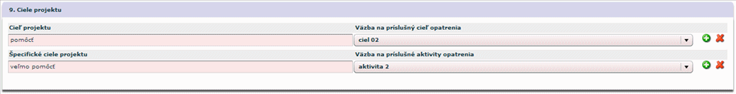

Sekcia obsahuje 2 tabuľky s dynamickým počtom riadkov

Ciele projektu
- minimálne jeden cieľ
- môže byť zadaných viacej cieľov
9.1 Cieľ projektu - editovateľné textové pole, text unikátny v rámci tabuľky, povinné pole
9.2 Väzba na príslušný cieľ opatrenia - combo box, needitovateľné textové pole, povinné pole (neprázdny výber z combo boxu). Názov cieľa/cieľov opatrenia, na ktoré sa cieľ projektu viaže v zmysle výzvy na predkladanie žiadostí o NFP.
Obsah combo boxu:
1. ak je vybraná výzva, tak combo box obsahuje ciele opatrenia, ktoré sú priradené vybranej výzve
2. ak neexistuje výzva pre dané opatrenie, tak combo box obsahuje ciele opatrenia, ktoré sú priradené vybranému opatreniu
3. ak neexistuje žiaden cieľ opatrenia, resp. ani jeden cieľ opatrenia nie je priradený výzve, tak položka je needitovateľné textové pole naplnené textom: "Nie je možné priradiť cieľ opatrenia."
Pokiaľ nie je možné zadať ani jeden cieľ opatrenia, nie je možné odoslať draft ŽoNFP na riadiaci orgán.

Špecifické ciele projektu
9.1 Cieľ projektu - editovateľné textové pole, text unikátny v rámci tabuľky, povinné pole
9.2 Väzba na príslušnú aktivitu opatrenia - combo box, needitovateľné textové pole, povinné pole (neprázdny výber z combo boxu). Názov aktivity opatrenia, na ktorú sa špecifický cieľ projektu viaže v zmysle výzvy na predkladanie žiadostí o NFP.
Obsah combo boxu:
1. ak je vybraná výzva, tak combo box obsahuje aktivity opatrenia, ktoré sú priradené vybranej výzve
2. ak neexistuje výzva pre dané opatrenie, tak combo box obsahuje aktivity opatrenia, ktoré sú priradené vybranému opatreniu
3. ak neexistuje žiadna aktivita opatrenia, resp. ani jedna aktivita opatrenia nie je priradená k výzve, tak položka je needitovateľné textové pole naplnené textom: "Nie je možné priradiť aktivity opatrenia."
- Musia byt vybrané aj príslušné väzby na cieľ opatrenia a aktivitu opatrenia.
- Nemôže byť zadaný len jeden stĺpec tabuľky sekcie 9.

3.4.06 Popis projektu - sekcia 10

Sekcia 10. Stručný popis projektu

- Sekcia - graficky oddelená, obsahovo a formálne samostatná časť formulára / záložky
Je vhodné ukladať údaje v sekciách ŽoNFP priebežne, po vyplnení každej záložky.
- Pozor! Polia podfarbené ružovou farbou sú povinné. Bez vyplnenia týchto povinných polí nie je možné odoslať ŽoNFP na riadiaci orgán.

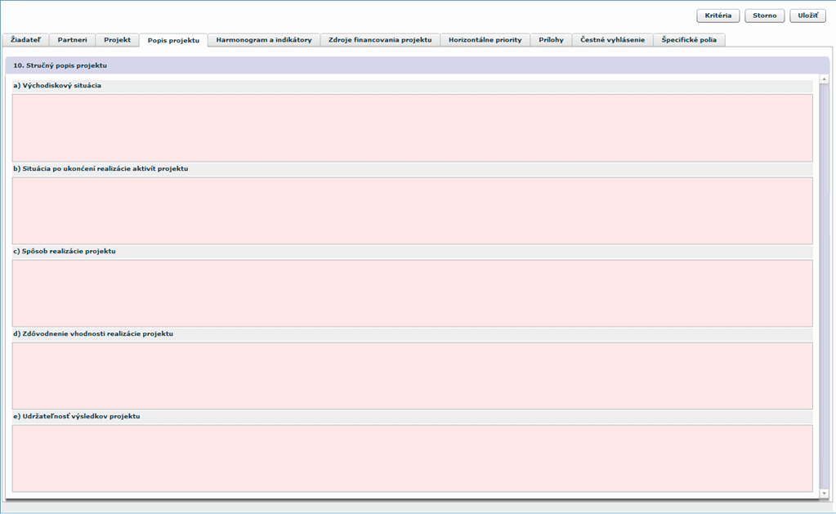

Sekcia 10 s pevným počtom položiek:
10.1 a) Východisková situácia - editovateľná textová oblasť, povinná.
Stručný popis východiskovej situácie v mieste/regióne užívania výsledkov projektu v oblasti, na ktorú sa projekt vzťahuje
s ohľadom na cieľové skupiny / užívateľov výsledkov projektu a navrhované aktivity s použitím východiskových hodnôt ukazovateľov výstupu, výsledku a dopadu. Pozn.: v prípade schém štátnej pomoci / pomoci de minimis, zameraných na zvýšenie konkurenčnej schopnosti žiadateľa, je užívateľom výsledkov projektu sám žiadateľ, vrátane jeho zamestnancov.
10.2 b) Situácia po ukončení realizácie aktivít projektu - editovateľná textová oblasť, povinná.
Popis predpokladaných výsledkov realizácie projektu z pohľadu cieľových skupín/užívateľov výsledkov projektu s použitím výstupových, výsledkových a dopadových ukazovateľov, vrátane popisu schopnosti projektu umožniť realizáciu ďalších projektov v príslušnej oblasti/regióne, ktoré sú závislé na existencii jeho výsledkov, resp. schopnosti projektu umožniť realizáciu relevantného projektu tým istým alebo iným žiadateľom s použitím výstupov projektu.
10.3 c) Spôsob realizácie projektu - editovateľná textová oblasť, povinná.
Definovanie a popis aktivít projektu, ich organizačné a technické zabezpečenie. V prípade projektov realizovaných v spolupráci s partnerom/mi uviesť, ktoré aktivity a prostriedky zabezpečí/-ia partner/-i.
10.4 d) Zdôvodnenie vhodnosti realizácie projektu - editovateľná textová oblasť, povinná.
d1) Zdôvodnenie vhodnosti realizácie projektu vzhľadom na východiskovú situáciu a identifikované potreby cieľových skupín / užívateľov výsledkov projektu vrátane informácií o predchádzajúcich etapách (ak je projekt súčasťou väčšieho celku) a prepojení projektu s ďalšími relevantnými aktivitami/projektmi v regióne, vrátane zdôvodnenia.
d2) Popis spôsobilosti žiadateľa na realizáciu projektu - stručná charakteristika žiadateľa z hľadiska predmetu činnosti, organizačného zabezpečenia, profesnej histórie, kvalifikácie a skúseností s realizáciou podobných projektov alebo aktivít, na ktoré je projekt zameraný.
10.5 e) Udržateľnosť výsledkov projektu - editovateľná textová oblasť, povinná.
Popis, ako bude projekt pokračovať po ukončení realizácie aktivít projektu, vrátane spôsobu zabezpečenia udržateľnosti výsledkov projektu žiadateľom z finančného a prevádzkového hľadiska po ukončení realizácie aktivít projektu v stanovenom rozsahu a kvalite. Ak je to relevantné, uviesť aj zhrnutie výsledkov finančnej analýzy.

3.4.07 Harmonogram a indikátory - sekcie 11 a 12
Sekcie záložky Harmonogram a indikátory:
11. Časový rámec realizácie projektu
12. Hodnoty merateľných ukazovateľov

- Sekcia - graficky oddelená, obsahovo a formálne samostatná časť formulára / záložky
Je vhodné ukladať údaje v sekciách ŽoNFP priebežne, po vyplnení každej záložky.
- Pozor! Polia podfarbené ružovou farbou sú povinné. Bez vyplnenia týchto povinných polí nie je možné odoslať ŽoNFP na riadiaci orgán.

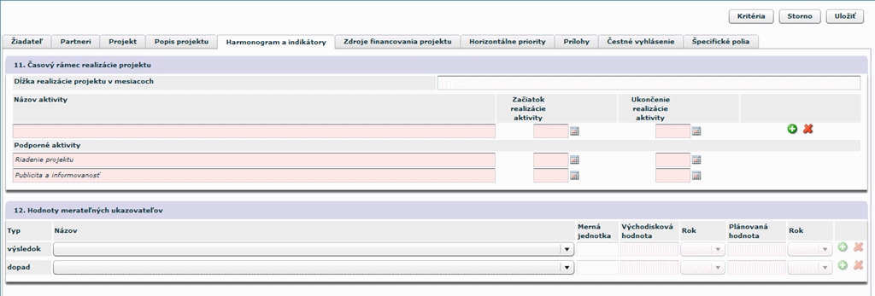

11. Časový rámec realizácie projektu

Sekcia zodpovedá Harmonogramu plánovaných činností a prác na predpokladanom projekte.
Harmonogram sa skladá z aktivít. Aktivitou sa rozumie súhrn činností realizovaných na to vyčlenenými finančnými zdrojmi, ktoré prispievajú k dosiahnutiu konkrétneho výsledku a majú definovaný výstup, ktorý predstavuje pridanú hodnotu pre žiadateľa a/alebo cieľovú skupinu/užívateľov výsledkov projektu nezávisle na realizácii ostatných aktivít. Aktivita je jasne vymedzená časom, prostriedkami a nákladmi, pričom realizácia a ukončenie aktivity je merateľné dosiahnutím míľnikov.

Pre každú ŽoNFP na všetkých opatreniach a pre všetky výzvy je povinná skupina s názvom "Podporné aktivity", ktorá povinne obsahuje 2 aktivity: "Riadenie projektu" a "Publicita a informovanosť".
Skupina "Hlavné aktivity" je dynamická, jej aktivity (ich počet, povinnosti) závisia od programovej štruktúry, prípadne môžu byť upravené aj vo výzve.

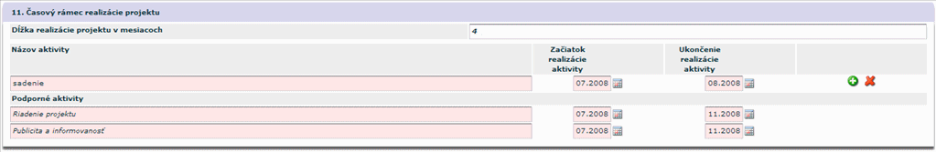

Sekcia obsahuje tabuľku s dvoma časťami:
1. Hlavné aktivity - tabuľka s dynamickým počtom riadkov
2. Podporné aktivity - tabuľka s dvomi riadkami

11.1 Dĺžka realizácie projektu v mesiacoch - textové pole, povinné, automatický výpočet dĺžky realizácie
11.2 Názov aktivity - editovateľné textové pole, povinné, max. 100 znakov, jednoznačnosť textu v položke v rámci tabuľky
11.X Podporné aktivity - názvy aktivít sú zadané a nie je ich možné meniť - "Riadenie projektu" a "Publicita a informovanosť"
Riadenie projektu - pokrýva oblasť projektového riadenia, zúčtovania, realizácie verejného obstarávania, monitorovania a kde je to umožnené aj iné zabezpečenie realizácie hlavných aktivít.
11.3 Začiatok realizácie aktivity - editovateľné dátumové pole, resp. výber z kalendára, povinné; formát MM/RRRR
11.4 Ukončenie realizácie aktivity - editovateľné dátumové pole resp. výber z kalendára, povinné; formát MM/RRRR

Pridanie ďalšieho riadku:
Pridanie riadku sa realizuje stlačením ikony zobrazenej na konci riadku.
Pred pridaním ďalšieho riadku sa skontrolujú hodnoty kritérií oprávnenosti výzvy:
- Minimálny dátum začiatku realizácie projektu
- Maximálny dátum konca realizácie projektu
- Maximálna dĺžka realizácie projektu

12. Hodnoty merateľných ukazovateľov

Merateľné ukazovatele výsledku vyjadrujúce priamy, hmatateľný efekt intervencie bezprostredne po ukončení realizácie projektu na cieľové skupiny/užívateľov projektu, prostredníctvom ktorých bude sledované a hodnotené dosiahnutie stanovených cieľov projektu.
Ukazovatele dopadu vyjadrujúce dlhodobý efekt intervencie na cieľovú skupinu/užívateľov projektu, ktorý môže nastať aj niekoľko rokov po ukončení realizácie projektu. Je viazaný na výsledky intervencií a prekračuje rámec okamžitých prínosov.

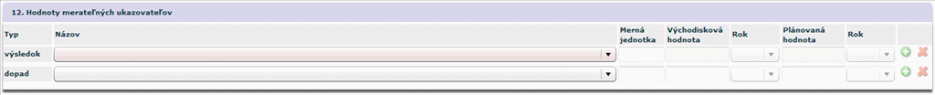

Sekcia s tabuľkou s tromi časťami
1. časť - Merateľné ukazovatele typu - Výsledok
2. časť - Merateľné ukazovatele typu - Dopad

Ak je obsah combo boxu prázdny, tak možné dôvody sú:
a) nie je (sú) v položke 7.9 Prioritná téma sekcie 9 zadané žiadne prioritné témy
b) nie sú priradené žiadne indikátory daného typu, k vybraným prioritným témam

Ak je príčinou a) tak sa do položky sekcie 12.2 Názov - vypíše oznámenie: "Ponuka mer. ukazovateľov je prázdna. Vyplňte položku Prioritné témy v sekcii 7."
Ak je príčinou b) tak sa do položky sekcie 12.2 Názov - vypíše oznámenie: "K vybraným prioritným témam nie sú priradené žiadne mer. ukazovatele."

Ak combo box obsahuje aspoň jednu vyplnenú položku, tak sa aktivujú editovateľné položky riadka (viď. ďalej).
Stlačením ikony na riadku v príslušnej časti tabuľky sa pridá do tabuľky nový riadok do príslušnej časti tabuľky.

12.1 Typ - needitovateľné textové pole, obsah generovaný automaticky pri inicializácii tabuľky, resp. pri pridaní nového riadka do tabuľky; možné hodnoty: "Výsledok", "Dopad"

- Povinný je minimálne jeden ukazovateľ výsledku.
- Povinný je minimálne jeden ukazovateľ dopadu
- Ukazovateľ = Indikátor

12.2 Názov
- aktívny combo box; nie je možné vybrať viackrát tú istú položku číselníka
- kontrola pri pridávaní nového riadku - nie je možné pridať nový riadok, ak v predchádzajúcich riadkoch je viackrát vybraná tá istá položka combo boxu
- kontrola aj pri pri odoslaní ŽoNFP do ITMS II Core na duplicitu položky 12.2 (v ďalšom texte výraz prioritná téma sa myslí: prioritné témy, ktoré sú priradené do položky 7.9 sekcie 7)
12.3 Merná jednotka - needitovateľné textové pole, obsah generovaný automaticky na základe výberu indikátora v položke 12.2 Názov, napĺňa sa až pri odoslaní do ITMS II Core
12.4 Východisková hodnota - editovateľné číselné pole, max. 12-ciferné číslo pred desatinou čiarkou a 3 desatinné miesta, povinné, !pozor! aj 0 (nula) je zadaná hodnota
12.5 Rok - aktívny combo box, povinný, ak je položka aktívna
12.6 Plánovaná hodnota - editovateľné číselné pole, max. 12-ciferné číslo pred desatinou čiarkou a 3 desatinné miesta, povinné, !pozor! aj 0 (nula) je zadaná hodnota
12.7 Rok - aktívny combo box, povinný, ak je položka aktívna

3.4.08 Zdroje financovania projektu - sekcie 13 a 14
Sekcie záložky Zdroje financovania projektu:
13. Rozpočet projektu
14. Zdroje financovania projektu

- Sekcia - graficky oddelená, obsahovo a formálne samostatná časť formulára / záložky
Je vhodné ukladať údaje v sekciách ŽoNFP priebežne, po vyplnení každej záložky.
- Pozor! Polia podfarbené ružovou farbou sú povinné. Bez vyplnenia týchto povinných polí nie je možné odoslať ŽoNFP na riadiaci orgán.

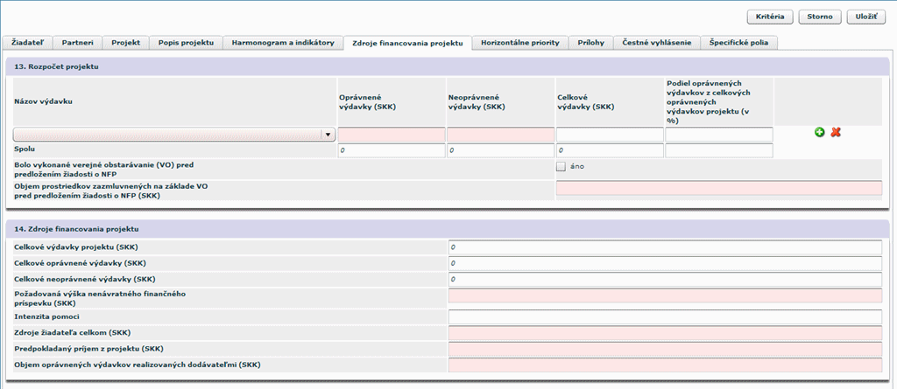

13. Rozpočet projektu

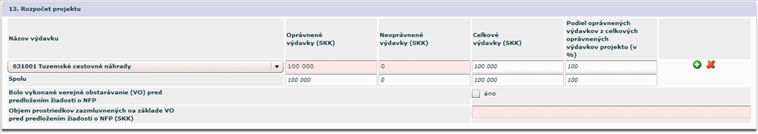

Sekcia (identické s predlohou ŽoNFP) s
1. tabuľkou s dynamickým počtom riadkov a sumárnym riadkom.
2. časť s pevným počtom položiek (2 položky)
Obsah tabuľky sekcie 13. Rozpočet projektu ovplyvňuje hodnoty položiek sekcie 14. Zdroje financovania projektu
Obsah combo boxu položky 13.1 je determinovaný výberom opatrenia (vid. popis položky 13.1)
Kód meny v sekcii (popis) je generovaný na základe meny, ktorá je uvedená v opatrení, ku ktorému je ŽoNFP priradená. Riadiaci orgán určuje v akej mene, na ktorom opatrení sa môžu podávať ŽoNFP.
- Forma tabuľky v tlačenej podobe je identická, ako je písomná podoba formulára ŽoNFP.
Tabuľka musí mať zadaný minimálne jeden riadok - 1. výdavok
Pri pridaní nového riadku, prebehne kontrola Kritéria oprávnenosti Maximálna žiadaná oprávnená suma za ŽoNFP.
Ak suma stĺpca 13.2 je väčšia ako aktuálna hodnota kritéria, systém to oznámi užívateľovi a nie je možné pridať nový riadok do tabuľky sekcie 13.

13.1 Názov výdavku - výber z combo boxu, výber z číselníka oprávnených výdavkov, obsah combo boxu: výdavky PŠ, ku ktorej je priradený projekt, zoznam výdavkov je závislý od priradenia projektu (žiadosti) k Opatreniu - viď. sekcia 0 položka 0.6 Opatrenie, povinná položka - musí byť vybratá nenulová položka combo boxu.
13.2 Oprávnené výdavky - editovateľné, desatinné číslo, povinná položka, zadaná hodnota väčšia ako 0
13.3 Neoprávnené výdavky - editovateľné, desatinné číslo, povinná položka, zadaná hodnota väčšia alebo rovná 0
13.4 Celkové výdavky - automaticky vypočítavané pole, generované ako súčet (13.2) + (13.3)
13.5 Podiel oprávnených výdavkov - automaticky vypočítavané pole, generované z celkových oprávnených (13.2) / (S13.2) * 100 výdavkov projektu (v %)

Sumárny riadok pre stĺpce. Položky sumárneho riadku sa generujú automaticky na základe hodnôt zadaných do príslušného stĺpca.
S13.2 - suma stĺpca (13.2)
S13.3 - suma stĺpca (13.3)
S13.4 - suma stĺpca (13.4)
S13.5 - suma stĺpca (13.5)

Sekcia s pevným počtom položiek
13.6 Bolo vykonané verejné obstarávanie (VO) pred predložením žiadosti o NFP - editovateľný check-box (áno/nie). Vykonanie verejného obstarávania je charakterizované uzatvorením zmluvy medzi obstarávateľom a víťazom verejného obstarávania.
13.7 Objem prostriedkov zazmluvnených na základe VO pred predložením žiadosti o NFP - editovateľné číselné pole, len ak 13.6 je check box označený, ináč needitovateľné, povinné, 0 - je platná hodnota

14. Zdroje financovania projektu

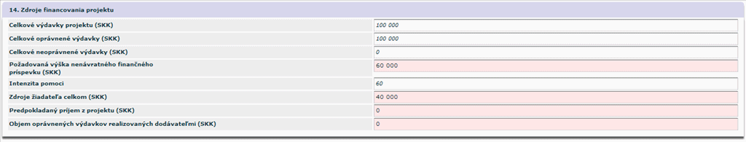

Sekcia s pevným počtom položiek (identické so ŽoNFP)
Číselné polia sú prázdne, a to hlavne z dôvodu, že 0 (nula) znamená významné číslo a mala by byť zadaná používateľom aplikácie.
Pre spôsob vypĺňania číselných polí platia všeobecne platné pravidlá pre aplikáciu.

Hodnota 0 a povinnosť poľa
Hodnota položky 0 je považovaná za zadanú hodnotu do poľa a povinnosť je v tomto prípade splnená.
Niektoré položky sú sumárnymi položkami sekcie 13. Rozpočet projektu (ich hodnota je určená obsahom tabuľky sekcie 13) a to:
14.1 Celkové výdavky projektu - suma stĺpca 13.4 Celkové výdavky
14.2 Celkové oprávnené výdavky - suma stĺpca 13.2 Oprávnené výdavky
14.3 Celkové neoprávnené výdavky - suma stĺpca 13.3 Neoprávnené výdavky
Zmena obsahu tabuľky sekcie 13 má vplyv na hodnoty týchto položiek.
Hodnoty položiek 17.2 a 17.3 ovplyvňujú hodnoty ďalších položiek tejto sekcie.

14.1 Celkové výdavky projektu - desatinné číslo, automaticky vypočítavané pole, (suma stĺpca 13.4)
14.2 Celkové oprávnené výdavky - desatinné číslo, automaticky vypočítavané pole, (suma stĺpca 13.2), (14.2) = (14.4) + (14.6)
14.3 Celkové neoprávnené výdavky - desatinné číslo, automaticky vypočítavané pole, (suma stĺpca 13.3)
14.4 Požadovaná výška nenávratného finančného príspevku - desatinné číslo, povinné, editovateľné
Pri zadaní alebo zmene hodnoty (14.4) prebehne kontrola Kritéria oprávnenosti Maximálna žiadaná oprávnená suma za ŽoNFP.
Ak hodnota 14.4 je väčšia ako aktuálna hodnota kritéria, systém oznámi užívateľovi, že nebude možné odoslať žiadosť o NFP do ITMS II Core na spracovanie z dôvodu prekročenia maximálnej hodnoty žiadanej oprávnenej sumy za ŽoNFP (nereštriktívna kontrola).
14.5 Intenzita pomoci - podiel NFP k celkovým oprávneným výdavkom projektu - aplikáciou generované desatinné číslo, automaticky vypočítavané pole, (14.4) / (14.2) * 100 %
Pri zadaní hodnoty (14.4) alebo zmene hodnoty (14.2) prebehne kontrola Kritéria oprávnenosti Maximálne percento spolufinancovania ŠR, EU žiadané na ŽoNFP.
Ak hodnota 14.5 je väčšia ako aktuálna hodnota kritéria, systém oznámi užívateľovi, že nebude možné odoslať žiadosť o NFP do Core na spracovanie z dôvodu prekročenia maximálneho percenta spolufinancovaní zo ŠR a EU (nereštriktívna kontrola).
14.6 Zdroje žiadateľa celkom - desatinné číslo, povinné, editovateľné
14.7 Predpokladaný príjem z projektu - príjem z projektu vytvorený počas stanoveného obdobia - desatinné číslo, povinné, editovateľné
14.8 Objem oprávnených výdavkov realizovaných dodávateľmi - všetky práce, tovary a služby dodané na základe zmluvného vzťahu s právnickou/fyzickou osobou mimo pracovnoprávnych vzťahov, ktoré nie sú závislou prácou a ich vzťahy sa neriadia zákonníkom práce - desatinné číslo, povinné, editovateľné

Pri editácii položiek 14.2, 14.4 a 14.6 musí byť dodržaný vzťah (14.2) = (14.4) + (14.6), kde 14.4 a 14.6 sú editovateľné položky.

3.4.09 Horizontálne priority - sekcia 15
Sekcia 15. Súlad s horizontálnymi prioritami

- Sekcia - graficky oddelená, obsahovo a formálne samostatná časť formulára / záložky
Je vhodné ukladať údaje v sekciách ŽoNFP priebežne, po vyplnení každej záložky.
- Pozor! Polia podfarbené ružovou farbou sú povinné. Bez vyplnenia týchto povinných polí nie je možné odoslať ŽoNFP na riadiaci orgán.
- Indikátor = ukazovateľ
V prípade relevantnosti projektu k jednotlivým horizontálnym prioritám použite pre opis špecifikáciu a ukazovatele pre príslušnú horizontálnu prioritu.

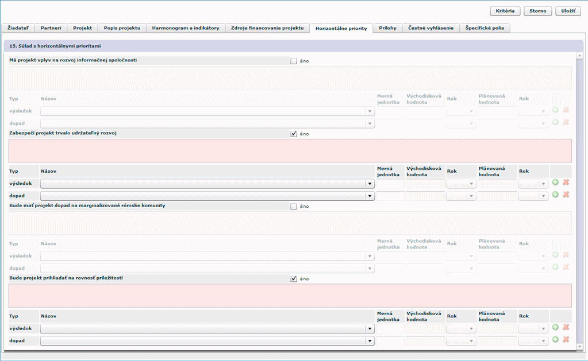

- Pri zobrazovaní zoznamu indikátora na priradenie k ŽoNFP sa budú zobrazovať indikátory, ak sú priradené k viacerým HT, a tie sú priradené na ŽoNFP, resp. projekte, tak jedenkrát. Priradenie bude síce naďalej aj za HT, ale len jedenkrát, pričom nie je dôležité, za ktorú HT. Hodnoty sa tým pádom zadávajú iba jedenkrát.

Sekcia je identická s predlohou ŽoNFP.

Jednotlivé časti sekcie sú aktívne, keď je označený check box "áno" napravo od názvu horizontálnej priority.
Ak užívateľ odznačí check box, systém ho upozorní, že týmto krokom sa vynuluje popis aj tabuľka merateľných ukazovateľov. Systém si vyžiada potvrdenie, že užívateľ chce skutočne zmeniť parameter.
- Povinný je minimálne jeden indikátor výsledku.
- Povinný je minimálne jeden indikátor dopadu.
15A.1 Má projekt vplyv na rozvoj informačnej spoločnosti - aktívny check box. Projekt, ktorého oprávnené, alebo neoprávnené výdavky, resp. ich časť, sú použité na nákup, vývoj, alebo prevádzku HW, SW, služby širokopásmového pripojenia, vzdelávanie v oblasti digitálnej gramotnosti a zručnosti, tvorbu pracovných miest v sektore IT, iných služieb v oblasti IT.
15A.2 Špecifikácia vplyvu - textová oblasť, editovateľné a povinné, ak je check box označený
15B.1 Zabezpečí projekt trvalo udržateľný rozvoj - aktívny check box
15B.2 Špecifikácia - textová oblasť, editovateľné a povinné, ak je check box označený
15C.1 Bude mať projekt dopad na marginalizované rómske komunity - aktívny check box
15C.2 Špecifikácia dopadu - textová oblasť, editovateľné a povinné, ak je check box označený
15D.1 Bude projekt prihliadať na rovnosť príležitostí - aktívny check box
15D.2 Špecifikácia - textová oblasť, editovateľné a povinné, ak je check box označený

Popis merateľných ukazovateľov:
Správanie sa a spôsob vypĺňania tabuliek merateľných indikátorov sekcie 15 je identické so sekciou 12.

Editovateľnosť sekcie 15. Súlad s horizontálnymi prioritami
Sekcia má 4 časti A až D.
O možnosti editovať tú ktorú časť rozhoduje priradenie horizontálnych priorít k vybranému opatreniu:

15.X Typ - popis typu identifikátora (viď. predloha ŽoNFP); needitovateľné textové pole, obsah generovaný automaticky pri pridaní nového riadka do tabuľky, možné hodnoty: "Výsledok", "Dopad"
15.3 Názov - výber z combo boxu, výber z číselníka merateľných ukazovateľov, nie je možný viacnásobný výber
- kontrola pri odoslaní - ak je daná horizontálna priorita vybraná, tak musí byť kompletne zadaný aspoň jeden indikátor typu výsledok - systém vykoná kontrolu pri odoslaní.
- kontrola pri pridávaní nového riadku - nie je možné pridať nový riadok, ak v predchádzajúcich riadkoch je viackrát vybraná tá istá položka combo boxu
- kontrola aj pri pri odoslaní ŽoNFP do ITMS II Core na duplicitu položky (ako v sekcii 12.)
15.4 Merná jednotka - viď sekcia 12.3
15.5 Východisková hodnota - viď sekcia 12.4
15.6 Rok - viď sekcia 12.5
15.7 Plánovaná hodnota - viď sekcia 12.6
15.8 Rok - viď sekcia 12.7

3.4.10 Prílohy - sekcia 16

Sekcia 16. Zoznam povinných príloh k žiadosti o NFP

- Sekcia - graficky oddelená, obsahovo a formálne samostatná časť formulára / záložky
Je vhodné ukladať údaje v sekciách ŽoNFP priebežne, po vyplnení každej záložky.

Zoznam povinných príloh k žiadosti o NFP definuje riadiaci orgán v zmysle podmienok definovaných v kapitole 4.2.1 Systému riadenia ŠF a KF na programové obdobie 2007-2013, ktorý je možné stiahnuť zo stránky http://www.nsrr.sk/dokumenty/.

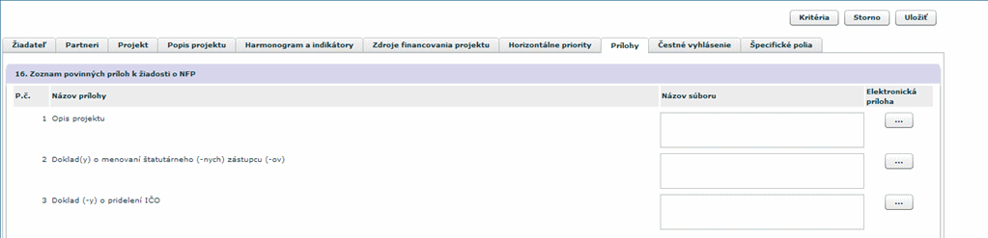
Počet riadkov je presne stanovený počtom príloh k opatreniu alebo k výzve.
Zobrazujú sa len platné prílohy.
K výzve je možné priradiť len také prílohy, ktoré sú priradené k opatreniu, ku ktorému je priradená výzva.
Priradené prílohy je v prípade nutnosti možné aj odradiť (stlačením ikony červeného x).

- Ak nie je možné pridať / priradiť prílohu, pravdepodobne je nutné nainštalovať bezpečnostný certifikát!

Existujú dva typy príloh:
- príloha (jednoduchá)
- skupina príloh - maximálne len jedna úroveň priradenia je možná, t.j. nie je možné k skupine príloh priradiť druhú, inú skupinu príloh. K prílohe typu Skupina príloh je možné priradiť len jednoduché prílohy.

Riadky tabuľky sa vygenerujú automaticky na základe povinných príloh priradených vybranému opatreniu resp. výzve.
Ak ŽoNFP nie je priradená k výzve, tak sa do formulára ŽoNFP generujú len prílohy asociované k opatreniu.
Ak ŽoNFP je priradená k výzve, tak sa do formulára ŽoNFP generujú len prílohy asociované k výzve.

Ak dôjde medzi editáciami draftu ŽoNFP k zmene povinných príloh v ITMS II Core, aplikácia upozorní používateľa na zmeny jednoduchým hlásením: "Od posledného uloženia ŽoNFP došlo k zmene v zozname povinných príloh (viď. sekcia 16)."

16.1 P.č. - poradové číslo riadka tabuľky, generované automaticky
16.2 Priložená - check box pre výber prílohy - potvrdenie
16.3 Názov prílohy - automaticky generované, needitovateľné textové pole
16.4 Počet kópií - editovateľné číselné pole, ak je check-box označený (16.2); povinné, ak je editovateľné
16.5 Platnosť do - editovateľné dátumové pole resp. výber z kalendára, ak je check-box označený (16.2), nepovinné
16.6 Elektronická príloha - nemá predlohu vo formulári, výber elektronickej prílohy, možnosť priradiť súbor užívateľa

Aktuálny stav definovaných príloh priradených k Opatreniu resp. výzve sa kontroluje vždy pri odoslaní ŽoNFP do ITMS II Core. Ak kontrola zistí zmenu v povinných prílohách, aplikácia upozorní používateľa a nedovolí odoslať ŽoNFP.

3.4.11 Čestné vyhlásenie - sekcia 17
Sekcia 17. Čestné vyhlásenie žiadateľa

- Sekcia - graficky oddelená, obsahovo a formálne samostatná časť formulára / záložky
Je vhodné ukladať údaje v sekciách ŽoNFP priebežne, po vyplnení každej záložky.
- Pozor! Polia podfarbené ružovou farbou sú povinné. Bez vyplnenia týchto povinných polí nie je možné odoslať ŽoNFP na riadiaci orgán.

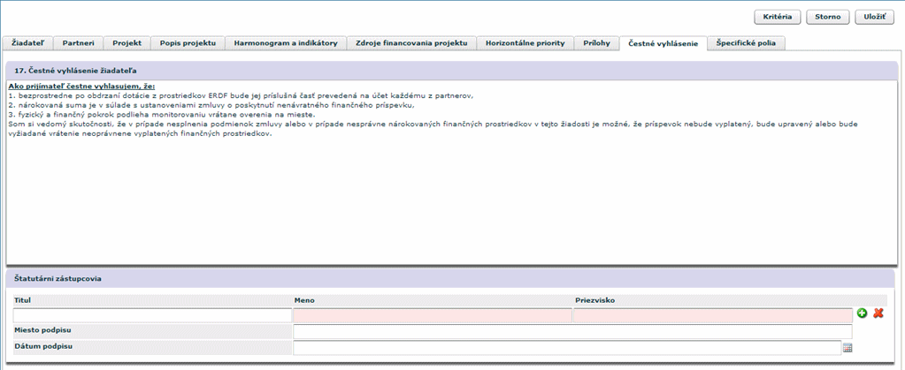

17.1 Text čestného vyhlásenia - textová oblasť, needitovateľné, povinné, zobrazí sa platný text čestného vyhlásenia. Ak dôjde medzi poslednou editáciou a odoslaním ŽoNFP k zmene textu vyhlásenia, je užívateľ o zmene textu čestného vyhlásenia informovaný systémom.

Tabuľka štatutárnych zástupcov (len tých, ktorí podpisujú ŽoNFP)
Možnosti vyplnenia tabuľky sú:
1. zadaním štatutárneho zástupcu, ktorý nemusí byť evidovaný v systéme
2. výberom štatutárneho zástupcu, z ponuky štat. zástupcov, ktorí sú
a. evidovaní v systéme
b. sú zadaní v ŽoNFP (subjekt ZAK) v sekcii 2 tejto ŽoNFP
Minimálne jeden štatutárny zástupca musí byť zadaný pre danú ŽoNFP
17.2 Titul štatutárneho zástupcu - textové pole, editovateľné, povinné
17.3 Meno štatutárneho zástupcu - textové pole, editovateľné, povinné
17.4 Priezvisko štatutárneho zástupcu - textové pole, editovateľné, povinné
pre polia 17.2 - 17.4 platí: možný výber zo zoznamu štatutárnych zástupcov:
- pre už evidovaného žiadateľa - zoznam všetkých štatutárnych zástupcov
- pre ešte neevidovaného žiadateľa - zoznam štatutárnych zástupcov zadaných do tabuľky sekcie 2 tohto formulára
17.5 Miesto podpisu - textové pole, editovateľné, nepovinné
17.6 Dátum podpisu - dátumové pole, editovateľné s možnosťou výberu hodnoty z kalendára, nepovinné

3.4.12 Špecifické polia
Špecifické pole je pole definované na riadiacom orgáne. Je to vlastne dynamická položka formulára, ktorá slúži na zisťovanie údajov o žiadateľovi a projekte.

Špecifické pole je dvojica hodnôt:
1. meno poľa - menom poľa sa definuje význam poľa
2. hodnota poľa - slúži na evidenciu hodnoty zadanej žiadateľom

Polia sú zoskupené do skupín polí z dôvodu ľahšieho priraďovania veľkého počtu polí jednotlivým opatreniam resp. výzvam.
Skupina nemusí obsahovať žiadne špecifické pole.

Pole môže byť priradené do viacerých skupín špecifických polí.
Skupiny polí sú priraďované k opatreniam alebo k výzvam.

- Sekcia - graficky oddelená, obsahovo a formálne samostatná časť formulára / záložky
Je vhodné ukladať údaje v sekciách ŽoNFP priebežne, po vyplnení každej záložky.
- Pozor! Polia podfarbené ružovou farbou sú povinné. Bez vyplnenia týchto povinných polí nie je možné odoslať ŽoNFP na riadiaci orgán.

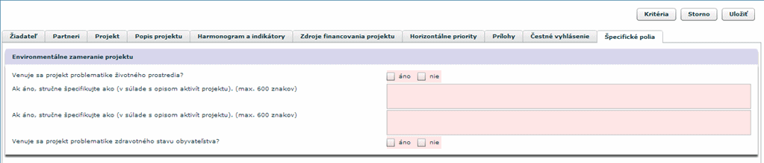

Všetky špecifické polia sú povinné!

Vždy sa generuje tabuľka so všetkými špecifickými poľami priradeným danému opatreniu resp. výzve.

Tabuľka má 2 položky:
Prvá položka tabuľky sekcie 18. môže mať dve formy:
1a. Názov skupiny špecifických polí - needitovateľné textové pole, naplní sa názvom a následne sa zobrazia polia priradené k danej skupine polí, odkazy na polia priradené k danej skupine polí
1b. Názov špecifického poľa - needitovateľné textové pole, položky polí priradených k danej skupine polí, naplní sa názvom

2. Hodnota špecifického poľa - editovateľné pole - forma poľa a formát zadávanej hodnoty závisia od typu poľa
možné typy poľa sú: 1. logická (áno/nie) - select box
2. číselník - combo box
3. číslo - zadávacie pole
4. dátum - zadávacie pole
5. dlhý text - textová oblasť
6. krátky text - zadávacie pole

3.5 Zmena ŽoNFP
Touto voľbou je možné meniť údaje v drafte ŽoNFP.

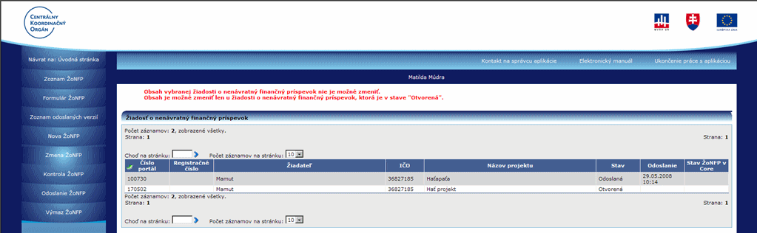

- Zmeny v ŽoNFP je možné robiť len v stave Otvorená.
- Ak už bola ŽoNFP odoslaná na riadiaci orgán, zmeny nie sú možné.

1. ŽoNFP v mene SKK, v stave Otvorená, nemá euro klon
Ak užívateľ zavolá úlohu „Zmena ŽoNFP“ po dátume zavedenia meny Euro na ŽoNFP v mene SKK a zároveň ŽoNFP je v stave Otvorená a zároveň ŽoNFP nemá eurový klon, systém zobrazí hlásenie:
„Vami zvolená ŽoNFP bola vytvorená v inej mene ako je aktuálne platná národná mena EURO. ŽoNFP nebude možne odoslať na spracovanie. Ak chcete ŽoNFP odoslať na spracovanie, je potrebné vytvoriť identickú ŽoNFP v mene eur. Želáte si vytvoriť klon vašej ŽoNFP, ktorý bude v mene euro?”
Áno Nie
Ak užívateľ akceptuje (Áno), systém vytvorí klon ŽoNFP v mene EUR.
Systém vráti užívateľa na zoznam ŽoNFP.
Užívateľovi je následne zobrazené informačné hlásenie z kódom žiadosti novovytvorenej ŽoNFP - „Bola vytvorená nová ŽoNFP s kódom ..."
Ak užívateľ odmietne (Nie), užívateľovi sa zobrazí editovateľný formulár ŽoNFP.

2. ŽoNFP v mene EUR, v stave Otvorená, má euro klon
Ak užívateľ zavolá úlohu „Zmena ŽoNFP“ po dátume zavedenia meny Euro na ŽoNFP v mene EUR a zároveň ŽoNFP je v stave Otvorená a má eurový klon, systém zobrazí hlásenie:
„Vami zvolená ŽoNFP bola vytvorená ako klon korunovej ŽoNFP. Doporučujeme Vám skontrolovať si všetky peňažné hodnoty vo formulári v sekciách 12, 13, 14 a 15.”

3. ŽoNFP v mene SKK, v stave Otvorená, má euro klon
Ak užívateľ zavolá úlohu „Zmena ŽoNFP“ po dátume zavedenia meny Euro na ŽoNFP v mene SKK a zároveň ŽoNFP je v stave Otvorená a zároveň na ŽoNFP existuje eurový klon, systém zobrazí hlásenie:
„Na Vami zvolenú ŽoNFP existuje v systéme eurový klon, preto nie je možné túto ŽoNFP ďalej editovať.“
Po odkliknutí hlásenia systém vráti užívateľa na zoznam ŽoNFP. Užívateľ nebude môcť pokračovať v editácii vybranej ŽoNFP.

3.6 Kontrola ŽoNFP
Voľbou činnosti Kontrola ŽoNFP v menu činností má užívateľ kedykoľvek možnosť skontrolovať, či ŽoNFP spĺňa požadované kritériá pre odoslanie na riadiaci orgán, resp. do systému ITMS II Core.

Po stlačení tlačidla Kontrola v hlavnom menu aplikácie systém zobrazí zistené nedostatky vo vyplnenej ŽoNFP na úvodnej strane obrazovky. Napríklad podľa obrázku:

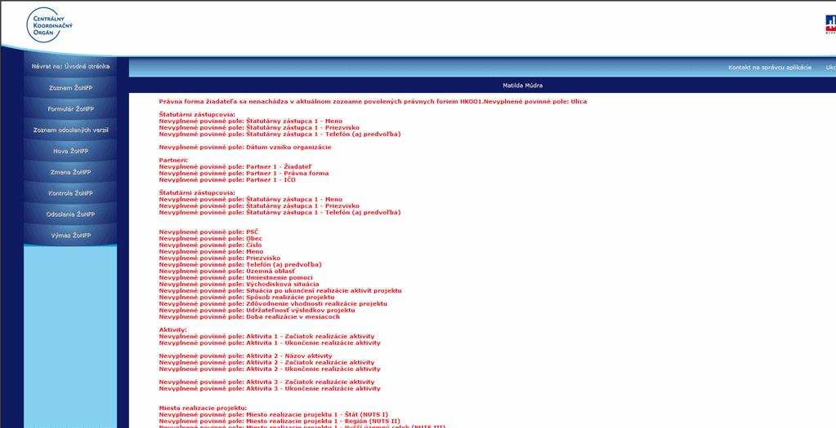

Na konci zoznamu nevyplnených údajov je zobrazený plne funkčný formulár ŽoNFP, kde užívateľ zadá chýbajúce údaje.

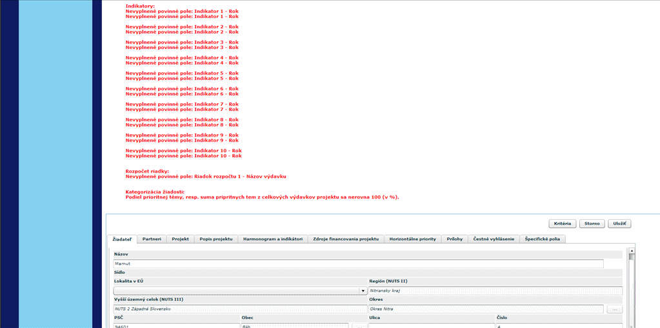

Po vyplnení údajov a po splnení podmienok pre odoslanie je možné ŽoNFP odoslať do systému ITMS II Core, kde vstúpi do procesu registrácie na riadiacom orgáne.

Po dátume zavedenia meny Euro
Po dátume zavedenia Eura sa všetky kontroly na zadávané finančné dáta vo formulári ŽoNFP vykonávajú len výhradne v hodnotách v mene EUR a len pre ŽoNFP v mene EUR.

Ak užívateľ zavolá úlohu „Kontrola ŽoNFP“ po dátume zavedenia meny euro na ŽoNFP v mene SKK, systém nevykoná žiadnu kontrolu, ale vypíše hlásenie:
„Na Vami zvolenej ŽoNFP nie je možné vykonať kontrolu z dôvodu, že ŽoNFP bola vytvorená v inej mene ako je aktuálne platná národná mena Euro. Kontrola môže byť vykonaná na eurovom klone vytvorenom z Vašej ŽoNFP.“
Príklad:
Žiadaná oprávnená suma v mene EUR prekračuje maximálnu sumu projektu definovanú vo vyzve resp. na opatrení.

3.7 Odoslanie ŽoNFP
Funkcia umožňuje odoslať vyplnenú ŽoNFP na schválenie na riadiaci orgán (do ITMS II Core).

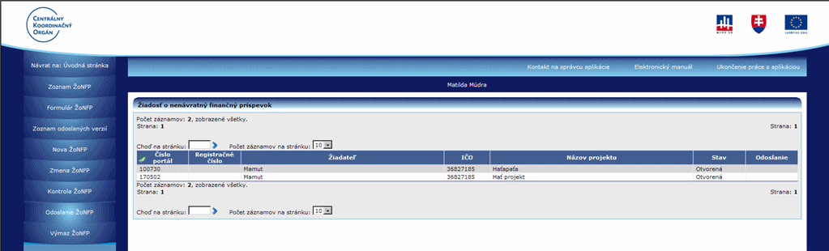

Užívateľ v Zozname ŽoNFP kliknutím vyberie Žiadosť o NFP, ktorú chce odoslať na schválenie a potom zvolí v menu funkciu Odoslanie ŽoNFP.

Aplikácia požiada užívateľa o potvrdenie:

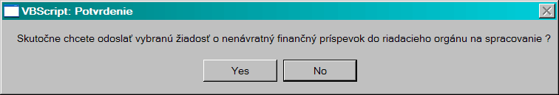

Po stlačení "No" = nie - aplikácia ŽoNFP neodošle a vráti sa do zoznamu.

Po stlačení "Yes" = áno - aplikácia vykoná kontrolu úplnosti a užívateľovi zobrazí zoznam chýbajúcich údajov rozdelený podľa sekcií a polí.

Kontrola pred odoslaním
Aplikácia vykoná kontrolu vyplnenia všetkých povinných údajov automaticky pred odoslaním ŽoNFP.

Zoznam odoslaných verzií
Po voľbe v menu sa užívateľovi zobrazí zoznam verzií ŽoNFP odoslaných do systému ITMS II Core.

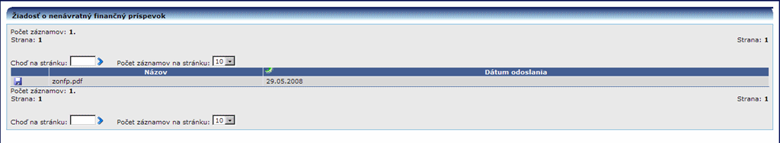

Po dátume zavedenia meny Euro
Pre ŽoNFP v mene SKK, pri zavolaní funkcie Odoslanie ŽoNFP, systém ohlási chybu:
„Vami zvolenú ŽoNFP nie je možné odoslať na spracovanie. Mena, v ktorej bola ŽoNFP vytvorená je iná ako súčasne platná národná mena EURO. Ak chcete odoslať túto ŽoNFP na spracovanie, musíte z nej vytvoriť eurový klon. “

3.8 Výmaz ŽoNFP

Umožňuje vymazať ŽoNFP z verejnej časti aplikácie ITMS II Portál.

Aplikácia si od užívateľa vypýta potvrdenie zámeru:

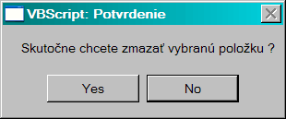

- Vymazať je možné len ŽoNFP v stave Otvorená.
- Žiadosti o NFP, ktoré už boli odoslané na riadiaci orgán, nie je možné vymazať.

